

|  |
| --- |
|  |
| 캡스톤 디자인  8조  통합 설계서 |
|  |

|  |  |  |
| --- | --- | --- |
| **이름** | **학과** | **학번** |
| 고범석 | 정보통신공학과 | 2018112123 |
| 박준서 | 정보통신공학과 | 2018112128 |
| 정재현 | 정보통신공학과 | 2017112194 |
| 한진섭 | 정보통신공학과 | 2017112190 |

제,개정 이력

|  |  |  |  |  |  |
| --- | --- | --- | --- | --- | --- |
| **순번** | **버전** | **제,개정 일자** | **제,개정 내용** | **비고** | **작성자** |
| 1 | 1.0 | 2023-04-13 | 통합 설계서 최초 작성 | 기존까지 분산작업하던 내용을 하나의 문서로 합쳐서 관리시작 | 한진섭,  고범석,  박준서 |
| 2 | 1.01 | 2023-04-14 | Database 설계 작성 |  | 한진섭 |
| 3 | 1.02 | 2023-04-14 | 웹 개발환경 정의 작성 |  | 한진섭 |
| 4 | 1.03 | 2023-04-14 | UX/UI 설계 작성 | 메인 프로세스 작성 | 정재현 |
| 5 | 1.04 | 2023-04-15 | UX/UI 설계 작성 | 메인 프로세스 수정 | 정재현 |
| 6 | 1.05 | 2023-04-16 | 요구사항 정의 및 검토 |  | 고범석 |
| 7 | 1.1 | 2023-04-18 | AI 설계 및 인터페이스 작성 |  | 박준서 |
| 8 | 1.11 | 2023-04-18 | UI 스타일 가이드 작성 |  | 고범석 |
| 9 | 1.12 | 2023-04-18 | UI 가이드 수정 및 프로세스 작성 |  | 고범석, 박준서 |
| 10 | 1.13 | 2023-04-19 | 웹 클래스 정의서 작성 |  | 한진섭 |
| 11 | 1.14 | 2023-04-19 | 프로세스 설계 작성 |  | 한진섭 |
| 12 | 1.15 | 2023-04-19 | 화면 리스트 작성 |  | 한진섭 |
| 13 | 2.0 | 2023-04-19 | 1차 검수 |  | 한진섭, 고범석,  박준서, 정재현 |
| 13 | 2.1 | 2023-04-20 | 2차 검수 |  | 한진섭, 고범석,  박준서, 정재현 |

<목차>

**표지** 1

**제,개정 이력** 2

**목차** 3

**I. 프로젝트 설계 개요** 6

1. 프로젝트 개요 및 범위 6

1) 프로젝트 개요. 6

2) 프로젝트 범위 6

2. 개발 일정 및 역할분담 7

3. 사용자 및 사용자별 권한 정의 8

4. 산출물 리스트 9

**II. 요구사항 정의 및 검토** 10

1. 요구사항 정의 10

2. 요구사항 검토 31

**III. 프로세스 설계** 52

1. 메인 프로세스 53

2. 상세 프로세스 58

1) 공통 58

2) 관리 66

3) 사용자 70

**IV. UI/UX 설계** 74

1. UI 스타일 가이드 74

2. 화면리스트 84

3. 화면 설계 85

1) 공통 85

2) 관리 91

3) 사용자 96

**V. Database 설계** 107

1. Database 환경 정의 107

2. 표준용어정의서 107

3. 명명규칙 109

4. ERD 설계 110

5. 테이블 목록 112

6. 테이블 정의서 113

**VI. 웹 설계** 118

1. 웹 개발환경 정의 118

2. 클래스 정의서 120

1) 명명규칙 120

2) 클래스 정의 121

**VII. AI 모델 설계** 125

1. 개발환경 정의 125

2. AI model 정의 126

3. AI 기능 설계 128

1) 등장인물 생성 128

2) 등장인물 학습 135

3) 등장인물 삽화 생성 139

4. AI 모델 개발 정의서 141

1) 명명규칙 141

2) 용어 정의 141

3) 함수 이름 및 기능 141

4) 클래스 다이어그램 143

**VIII. 인터페이스 설계** 144

1. 인터페이스 개요 144

2. 인터페이스 리스트 146

3. 인터페이스 정의 147

1. 프로젝트 설계 개요
2. 프로젝트 개요 및 범위
   1. 프로젝트 개요

본 프로젝트는 웹 소설 플랫폼 구축 프로젝트이다.

본 프로젝트의 주요 기능은 다음과 같다.

* + 1. 웹 소설 작가에게 웹 소설 플랫폼 제공
    2. AI를 이용하여 작가가 선택한 가상의 등장인물 이미지 생성 및 제공
    3. 작가가 생성한 이미지를 웹소설에 첨부하는 기능 제공
  1. 프로젝트 범위

본 프로젝트의 생명주기는 3월~6월로 제한적이므로 주요 프로세스를 우선적으로 설계 및 개발하여 프로젝트 기한을 지킬 수 있도록 한다. 본 프로젝트에서는 AI모델을 이용한 등장인물 생성, 등장인물 삽화 생성, 기본적인 웹 소설 플랫폼 기능 등으로 범위를 제한하여 설계한다.

1. 개발 일정 및 역할 분담
2. 개발 일정



1. 역할 분담



1. 사용자 및 사용자별 권한 정의

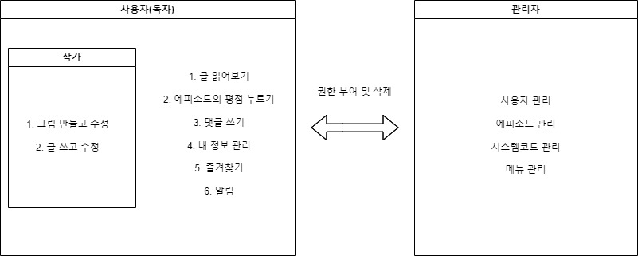

1. 산출물 리스트

본 프로젝트에서의 산출물은 다음과 같다.

* + 1. 요구사항
       1. 요구사항 제안서
       2. 요구사항 추적표
    2. 설계
       1. 통합설계서
       2. 요구사항 추적표
       3. 논리 ERD
       4. 물리 ERD
       5. 테이블 정의서
       6. 인터페이스 정의서
       7. UI 스타일 가이드
       8. 화면 설계서
       9. AI 설계서
       10. 표준용어정의서
    3. 구현
       1. Java Class 등 구현 산출물
    4. 테스트
       1. 단위테스트 계획서
       2. 단위테스트 결과서
       3. 통합테스트 시나리오
       4. 통합테스트 결과서
       5. 시스템테스트 시나리오
       6. 시스템테스트 결과서

1. 요구사항 검토 및 정의
2. 요구사항 정의

|  |  |
| --- | --- |
| **SFR-작가-001** | |
| **요구사항 명칭** | 웹 소설을 쓸 수 있는 공간 제공 |
| **요구사항 유형** | 기능 |
| **요구사항 정의** |  |

|  |  |
| --- | --- |
| **SFR-작가-002** | |
| **요구사항 명칭** | AI를 사용한 등장인물 생성 |
| **요구사항 유형** | 기능 |
| **요구사항 정의** |  |

|  |  |
| --- | --- |
| **SFR-작가-003** | |
| **요구사항 명칭** | 등장인물에 대한 일관성 유지 |
| **요구사항 유형** | 기능 |
| **요구사항 정의** |  |

|  |  |  |
| --- | --- | --- |
| **SFR-작가-004** | | |
| **요구사항 명칭** | | 등장인물에 대한 태그 제공 |
| **요구사항 유형** | | 기능 |
| **요구사항 정의** | |  |
| **SFR-작가-005** | | |
| **요구사항 명칭** | 등장인물 수정 | |
| **요구사항 유형** | 기능 | |
| **요구사항 정의** |  | |

|  |  |
| --- | --- |
| **SFR-독자-001** | |
| **요구사항 명칭** | 웹 소설 플랫폼 이용 |
| **요구사항 유형** | 기능 |
| **요구사항 정의** |  |

|  |  |
| --- | --- |
| **SFR-독자-002** | |
| **요구사항 명칭** | 알람 기능 |
| **요구사항 유형** | 기능 |
| **요구사항 정의** |  |

|  |  |
| --- | --- |
| **SFR-독자-003** | |
| **요구사항 명칭** | 댓글 & 평점 기능 |
| **요구사항 유형** | 기능 |
| **요구사항 정의** |  |

|  |  |
| --- | --- |
| **SFR-관리자-001** | |
| **요구사항 명칭** | 메인 화면 |
| **요구사항 유형** | 기능 |
| **요구사항 정의** |  |

|  |  |
| --- | --- |
| **SFR-관리자-002** | |
| **요구사항 명칭** | 마이페이지 |
| **요구사항 유형** | 기능 |
| **요구사항 정의** |  |

|  |  |
| --- | --- |
| **SFR-관리자-003** | |
| **요구사항 명칭** | 관리 및 권한 |
| **요구사항 유형** | 기능 |
| **요구사항 정의** |  |

|  |  |
| --- | --- |
| **PER-성능-001** | |
| **요구사항 명칭** | 평균 처리 시간 |
| **요구사항 유형** | 성능 |
| **요구사항 정의** |  |
| **PER-성능-002** | |
| **요구사항 명칭** | 오류 응답 시간 및 지연 경고 |
| **요구사항 유형** | 성능 |
| **요구사항 정의** |  |

|  |  |
| --- | --- |
| **PER-성능-003** | |
| **요구사항 명칭** | 시스템 웹페이지 디스플레이 시간 |
| **요구사항 유형** | 성능 |
| **요구사항 정의** |  |
| **IFR-인터페이스-001** | |
| **요구사항 명칭** | 사용자 인터페이스 |
| **요구사항 유형** | 인터페이스 |
| **요구사항 정의** |  |

|  |  |
| --- | --- |
| **IFR-인터페이스-002** | |
| **요구사항 명칭** | 파일 업로드/저장 |
| **요구사항 유형** | 인터페이스 |
| **요구사항 정의** |  |

|  |  |
| --- | --- |
| **IFR-인터페이스-003** | |
| **요구사항 명칭** | 인터페이스 일관성 유지 |
| **요구사항 유형** | 인터페이스 |
| **요구사항 정의** |  |

|  |  |
| --- | --- |
| **DAR-데이터-001** | |
| **요구사항 명칭** | 데이터 표준화 |
| **요구사항 유형** | 데이터 |
| **요구사항 정의** |  |

|  |  |
| --- | --- |
| **TER-테스트-001** | |
| **요구사항 명칭** | 테스트 진행 방법 |
| **요구사항 유형** | 테스트 |
| **요구사항 정의** |  |

|  |  |
| --- | --- |
| **SER-보안-001** | |
| **요구사항 명칭** | 기술적 보안 대책 |
| **요구사항 유형** | 보안 |
| **요구사항 정의** |  |

|  |  |
| --- | --- |
| **SER-보안-002** | |
| **요구사항 명칭** | 개인정보보호 및 데이터 암호화 |
| **요구사항 유형** | 보안 |
| **요구사항 정의** |  |

|  |  |
| --- | --- |
| **SER-보안-003** | |
| **요구사항 명칭** | 접근 통제 |
| **요구사항 유형** | 보안 |
| **요구사항 정의** |  |

|  |  |
| --- | --- |
| **SER-보안-004** | |
| **요구사항 명칭** | 서버 관리 |
| **요구사항 유형** | 보안 |
| **요구사항 정의** |  |

|  |  |
| --- | --- |
| **QER-품질-001** | |
| **요구사항 명칭** | 웹 표준 준수 |
| **요구사항 유형** | 품질 |
| **요구사항 정의** |  |

|  |  |
| --- | --- |
| **QER-품질-001** | |
| **요구사항 명칭** | 웹 표준 준수 |
| **요구사항 유형** | 품질 |
| **요구사항 정의** |  |

|  |  |
| --- | --- |
| **QER-품질-002** | |
| **요구사항 명칭** | DBMS (DataBase Management System) |
| **요구사항 유형** | 품질 |
| **요구사항 정의** |  |

1. 요구사항 검토

|  |  |
| --- | --- |
| **SFR-작가-001** | |
| **요구사항 명칭** | 웹 소설을 쓸 수 있는 공간 제공 |
| **요구사항 유형** | 기능 |
| **요구사항 정의** |  |

|  |  |
| --- | --- |
| **SFR-작가-002** | |
| **요구사항 명칭** | AI를 사용한 등장인물 생성 |
| **요구사항 유형** | 기능 |
| **요구사항 정의** |  |

|  |  |  |
| --- | --- | --- |
| **SFR-작가-003** | | |
| **요구사항 명칭** | | 등장인물에 대한 일관성 유지 |
| **요구사항 유형** | | 기능 |
| **요구사항 정의** |  | |

|  |  |
| --- | --- |
| **SFR-작가-004** | |
| **요구사항 명칭** | 등장인물에 대한 태그 제공 |
| **요구사항 유형** | 기능 |
| **요구사항 정의** |  |

|  |  |
| --- | --- |
| **SFR-작가-005** | |
| **요구사항 명칭** | 등장인물 수정 |
| **요구사항 유형** | 기능 |
| **요구사항 정의** |  |

|  |  |
| --- | --- |
| **SFR-독자-001** | |
| **요구사항 명칭** | 웹 소설 플랫폼 이용 |
| **요구사항 유형** | 기능 |
| **요구사항 정의** |  |

|  |  |
| --- | --- |
| **SFR-독자-002** | |
| **요구사항 명칭** | 알람 기능 |
| **요구사항 유형** | 기능 |
| **요구사항 정의** |  |

|  |  |
| --- | --- |
| **SFR-독자-003** | |
| **요구사항 명칭** | 댓글 & 평점 기능 |
| **요구사항 유형** | 기능 |
| **요구사항 정의** |  |

|  |  |
| --- | --- |
| **SFR-관리자-001** | |
| **요구사항 명칭** | 메인 화면 |
| **요구사항 유형** | 기능 |
| **요구사항 정의** |  |

|  |  |
| --- | --- |
| **SFR-관리자-002** | |
| **요구사항 명칭** | 마이페이지 |
| **요구사항 유형** | 기능 |
| **요구사항 정의** |  |

|  |  |
| --- | --- |
| **SFR-관리자-003** | |
| **요구사항 명칭** | 관리 및 권한 |
| **요구사항 유형** | 기능 |
| **요구사항 정의** |  |

|  |  |
| --- | --- |
| **PER-성능-001** | |
| **요구사항 명칭** | 평균 처리 시간 |
| **요구사항 유형** | 성능 |
| **요구사항 정의** |  |
| **PER-성능-002** | |
| **요구사항 명칭** | 오류 응답 시간 및 지연 경고 |
| **요구사항 유형** | 성능 |
| **요구사항 정의** |  |

|  |  |
| --- | --- |
| **PER-성능-003** | |
| **요구사항 명칭** | 시스템 웹페이지 디스플레이 시간 |
| **요구사항 유형** | 성능 |
| **요구사항 정의** |  |
| **IFR-인터페이스-001** | |
| **요구사항 명칭** | 사용자 인터페이스 |
| **요구사항 유형** | 인터페이스 |
| **요구사항 정의** |  |

|  |  |
| --- | --- |
| **IFR-인터페이스-002** | |
| **요구사항 명칭** | 파일 업로드/저장 |
| **요구사항 유형** | 인터페이스 |
| **요구사항 정의** |  |

|  |  |
| --- | --- |
| **IFR-인터페이스-003** | |
| **요구사항 명칭** | 인터페이스 일관성 유지 |
| **요구사항 유형** | 인터페이스 |
| **요구사항 정의** |  |

|  |  |
| --- | --- |
| **DAR-데이터-001** | |
| **요구사항 명칭** | 데이터 표준화 |
| **요구사항 유형** | 데이터 |
| **요구사항 정의** |  |

|  |  |
| --- | --- |
| **TER-테스트-001** | |
| **요구사항 명칭** | 테스트 진행 방법 |
| **요구사항 유형** | 테스트 |
| **요구사항 정의** |  |

|  |  |
| --- | --- |
| **SER-보안-001** | |
| **요구사항 명칭** | 기술적 보안 대책 |
| **요구사항 유형** | 보안 |
| **요구사항 정의** |  |

|  |  |
| --- | --- |
| **SER-보안-002** | |
| **요구사항 명칭** | 개인정보보호 및 데이터 암호화 |
| **요구사항 유형** | 보안 |
| **요구사항 정의** |  |

|  |  |
| --- | --- |
| **SER-보안-003** | |
| **요구사항 명칭** | 접근 통제 |
| **요구사항 유형** | 보안 |
| **요구사항 정의** |  |

|  |  |
| --- | --- |
| **SER-보안-004** | |
| **요구사항 명칭** | 서버 관리 |
| **요구사항 유형** | 보안 |
| **요구사항 정의** |  |

|  |  |
| --- | --- |
| **QER-품질-001** | |
| **요구사항 명칭** | 웹 표준 준수 |
| **요구사항 유형** | 품질 |
| **요구사항 정의** |  |

|  |  |
| --- | --- |
| **QER-품질-001** | |
| **요구사항 명칭** | 웹 표준 준수 |
| **요구사항 유형** | 품질 |
| **요구사항 정의** |  |

|  |  |
| --- | --- |
| **QER-품질-002** | |
| **요구사항 명칭** | DBMS (DataBase Management System) |
| **요구사항 유형** | 품질 |
| **요구사항 정의** |  |

1. 프로세스 설계

본 프로그램의 프로세스는 크게 AI로 등장인물 생성,학습,삽화 첨부를 통한 웹 소설 작성,읽기를 하는 메인 프로세스와 기타 웹 소설 사이트 부가기능들이 포함된 서브 프로세스로 나눌 수 있다. 메인 프로세스는 5가지의 상세 프로세스를 가지며 서브 프로세스는 권한별로 세분화할 수 있으며 총 14가지의 상세 프로세스를 가진다.

해당 프로세스 정의는 다음과 같이 정의된다.

1. 메인 프로세스

메인 프로세스는 크게 등장인물 생성, 등장인물 학습, 등장인물 삽화생성, 웹 소설 작성, 웹 소설 읽기로 분류된다. 메인 프로세스는 본 프로그램의 핵심기능인 AI를 이용한 등장인물 생성, 학습, 삽화생성과 웹 소설 작성, 읽기의 프로세스를 의미한다.

1. 등장인물 생성

등장인물 생성 프로세스의 흐름도는 다음과 같다.

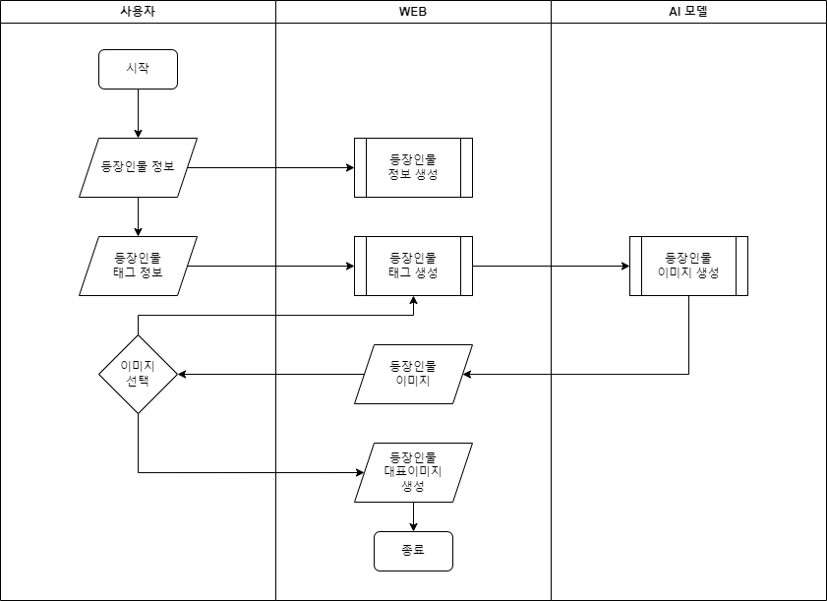

등장인물 생성 프로세스는 작가로부터 시작된다.

작가는 등장인물명, 등장인물 소개 등을 입력하여 등장인물 정보를 생성한다.

작가는 등장인물 태그를 선택하여 등장인물 태그정보를 입력한다.

작가는 등장인물 태그 정보를 이용해 등장인물 생성을 한다.

AI 모델은 작가가 보낸 등장인물 태그 정보들을 이용해 등장인물 이미지를 4장 생성한다.

작가는 AI모델이 제공한 4장의 이미지 중 한 장을 선택하여 등장인물의 대표 이미지로 선택한다. 만약 AI가 제공한 이미지가 마음에 들지 않는다면, 작가는 등장인물을 재생성 할 수 있다.

1. 등장인물 학습

등장인물 학습 프로세스의 흐름도는 다음과 같다.

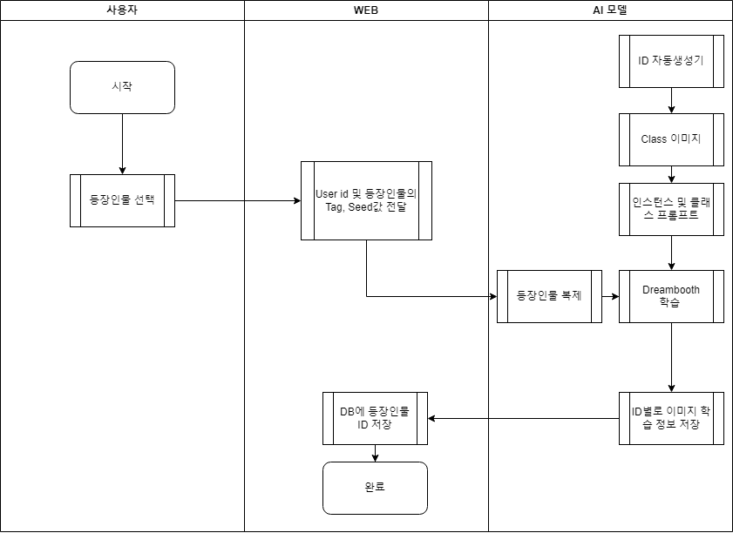

등장인물 학습 프로세스는 등장인물의 대표 이미지가 저장이 된 후 시작된다. 저장한 이미지를 seed와 prompt로 대표 이미지로써 20장 저장한다.

등장인물 대표 이미지가 저장되면 WEB은 AI 모델에게 등장인물 대표 이미지를 제공한다.

AI 모델은 ID 자동 생성기를 통해 instance prompt token을 생성한다. 각 token은 unique한 token임을 가정. Class image & class prompt & instance prompt & 대표 이미지와 함께 dreambooth의 input으로 넣어준다. 학습이 완료되면,.ckpt file을 저장하고 instance prompt token을 web platform에 response한다.

1. 등장인물 삽화생성

등장인물 삽화 생성 프로세스의 흐름도는 다음과 같다.

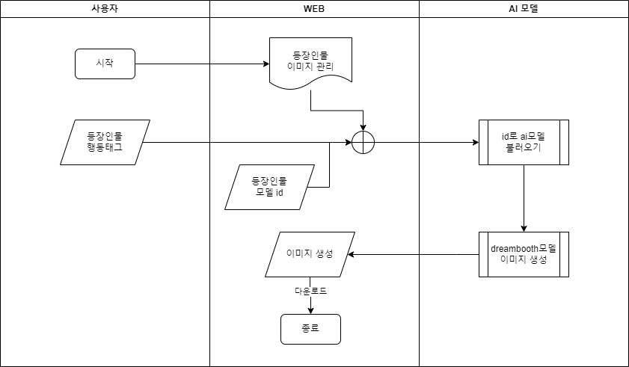

사용자가 등장인물을 생성하고자 상황을 묘사하는 tag를 전달한다. 해당 등장인물의 token을 AI model에게 전달해주면, AI model은 문맥에 맞는 이미지를 생성하여 web에 제공해준다. 사용자가 기호에 맞게 이 작업을 반복한다.

1. 웹 소설 작성

웹 소설 작성 프로세스 흐름도는 다음과 같다.

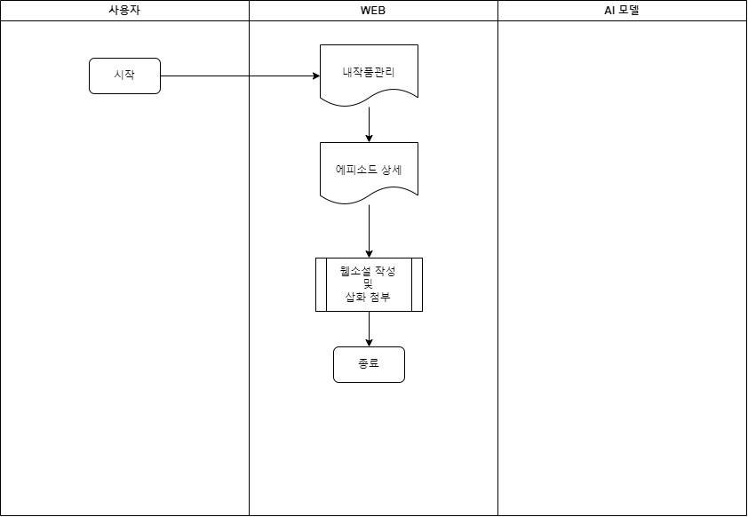

웹 소설 작성은 작가로부터 시작된다.

작가는 내 작품 관리 – 에피소드 상세 화면에 들어간다.

작가는 에피소드 상세 화면 하단에서 웹 소설 내용 작성 및 삽화 첨부를 진행 후 저장하는 것으로 프로세스가 마무리된다.

1. 웹 소설 읽기

웹 소설 읽기 프로세스 흐름도는 다음과 같다.

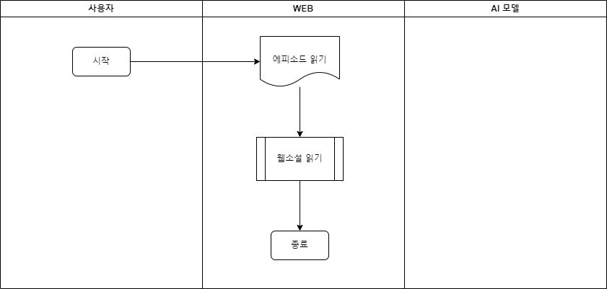

웹소설을 읽는 사용자 주체는 독자이다.

독자는 메인 페이지, 즐겨찾기 등 다양한 곳에서 에피소드 읽기 화면으로 이동한다.

독자는 해당 화면에서 에피소드를 읽는 것으로 프로세스가 마무리된다.

1. 서브 프로세스
   1. 공통
      1. 회원가입’

회원가입 프로세스 흐름도는 다음과 같다.

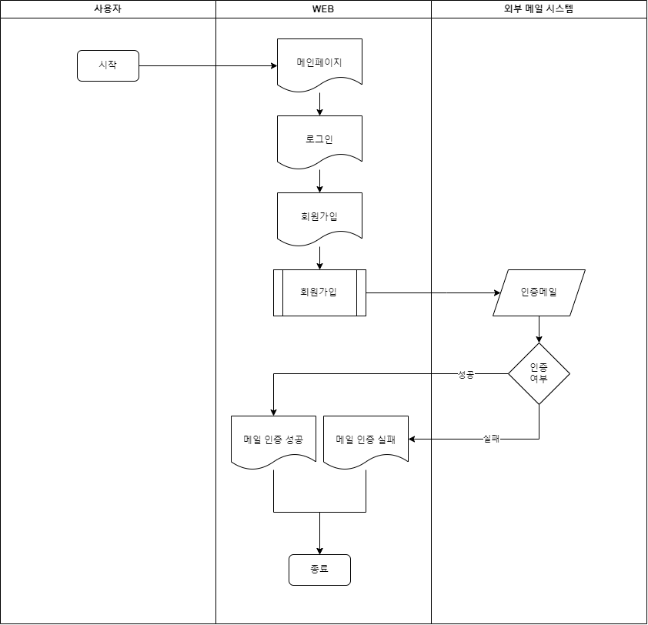

사용자는 메인 화면 – 로그인 – 회원가입 화면으로 이동한다.

사용자는 회원가입 화면에서 사용자 정보를 입력한다.

사용자가 회원가입 버튼을 누르면 사용자의 이메일로 메일인증링크가 보내진다.

사용자는 본인의 이메일을 열어 메일 인증링크를 클릭한다.

정상적으로 인증이 완료되지 않으면 메일 인증 실패 화면이 뜬다.

정상적으로 인증이 완료되면 메인 인증 성공 화면이 뜨면서 프로세스가 종료된다.

* + 1. 로그인

로그인 프로세스 흐름도는 다음과 같다.

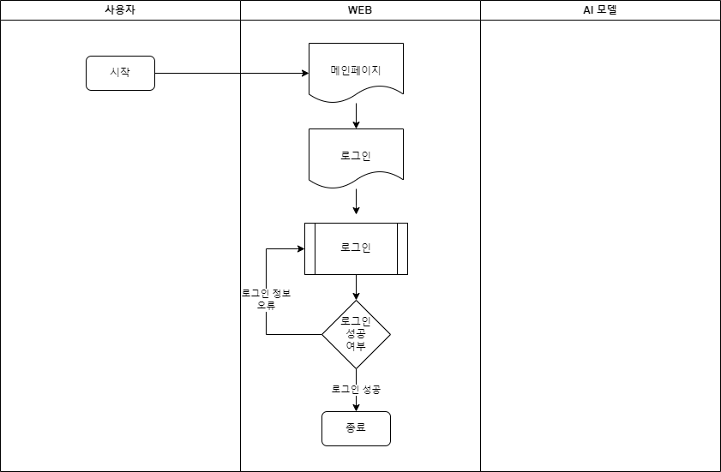

사용자는 메인 페이지 – 로그인 화면으로 이동하며 프로세스가 시작된다.

사용자는 로그인 정보를 입력 후 로그인 버튼을 누른다.

사용자의 로그인 정보 중 아이디가 존재하지 않으면 알림을 띄우고 사용자는 로그인 정보를 다시 입력한다.

사용자의 로그인 정보 중 비밀번호가 일치하지 않으면 알림을 띄우고 사용자는 로그인 정보를 다시 입력한다.

사용자의 로그인 정보가 일치하면 로그인이 성공되며 해당 프로세스가 마무리된다.

* + 1. 아이디 찾기

아이디 찾기 프로세스 흐름도는 다음과 같다.

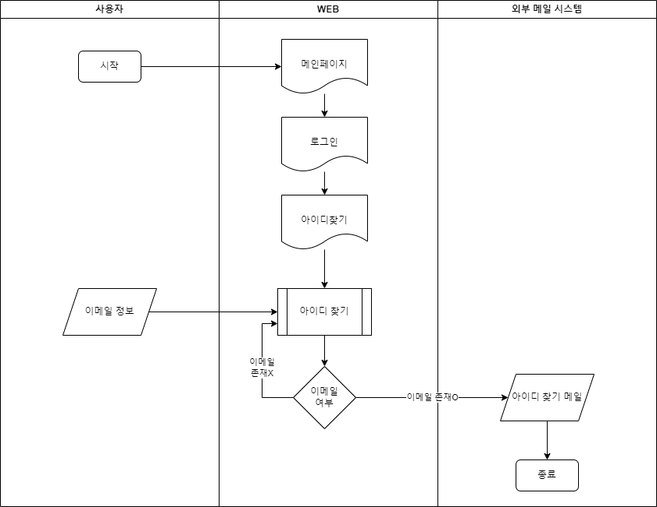

사용자가 메인 페이지 – 로그인 – 아이디 찾기 화면으로 이동하며 프로세스가 시작된다.

사용자는 아이디 찾기를 위해 이메일 정보를 입력한다.

사용자가 아이디 찾기 버튼을 누르면 해당 이메일 정보로 아이디 찾기 메일이 전송되며 프로세스가 종료된다. 만약 가입된 이메일 정보가 없으면 알림을 띄운다.

* + 1. 비밀번호 찾기

비밀번호 찾기 프로세스 흐름도는 다음과 같다.

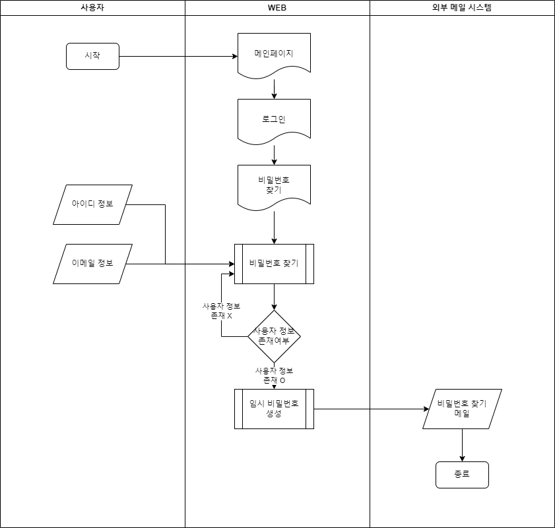

사용자가 메인 페이지 – 로그인 – 비밀번호 찾기 화면으로 이동하며 프로세스가 시작된다.

사용자는 비밀번호 찾기를 위해 이메일 정보와 아이디 정보를 입력한다.

사용자가 비밀번호 찾기 버튼을 누르면 해당 아이디와 이메일 정보가 존재하는지 확인한다. 만약 가입된 아이디, 이메일 정보가 없으면 알림을 띄운다.

아이디, 이메일 정보가 존재하는 경우, 임시 비밀번호 정보를 생성한다.

임시 비밀번호 정보를 사용자의 이메일로 전송하며 프로세스가 종료된다.

* + 1. 내 정보 관리

내 정보 관리 프로세스 흐름도는 다음과 같다.

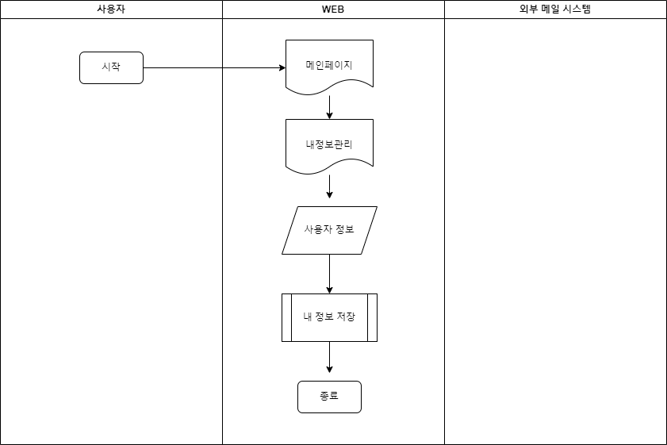

사용자가 메인페이지 – 내 정보 관리 화면으로 이동하며 프로세스가 시작된다.

사용자는 내 정보를 수정한 후 저장버튼을 누르면 프로세스가 종료된다.

* + 1. 알림

알림 프로세스 흐름도는 다음과 같다.

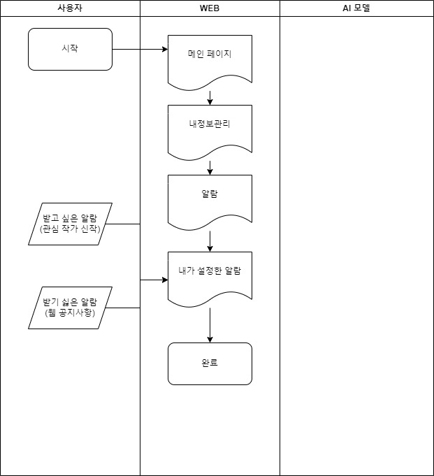

사용자가 메인 페이지에 접속하여, 로그인을 한다. 그리고 내정보에 들어가서 내정보관리의 알람을 선택한다. 알람은 자신이 받은 각종 공지사항이나 알람의 범위를 설정할 수 있고 내가 받고 싶은 알람을 추가 할 수 있고, 내가 받기 싫은 알람을 삭제할 수 있다.

* + 1. 즐겨찾기 기능

즐겨찾기 프로세스 흐름도는 다음과 같다.

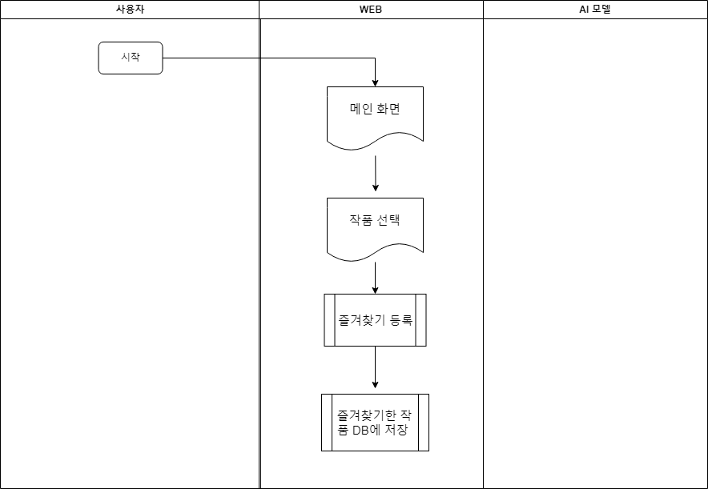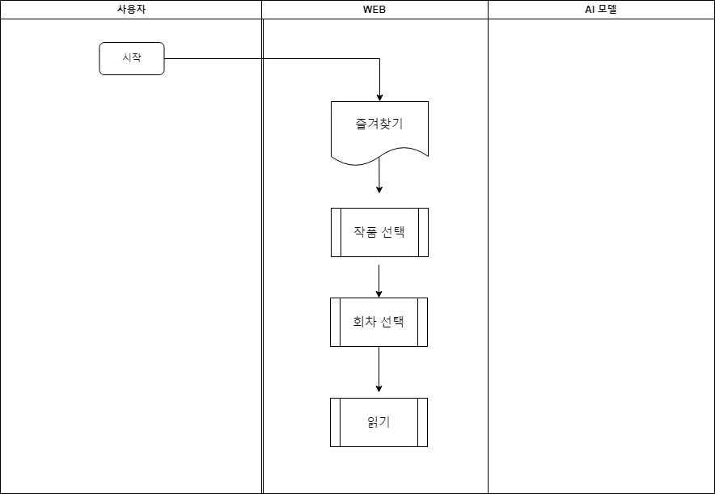

메인 화면에서 내가 원하는 작품에 들어가 즐겨찾기 등록을 할 수 있다.

또한, 메인페이지-즐겨찾기를 통해 사용자가 즐겨찾기한 작품을 볼 수도 있다.

* 1. 관리
     1. 메뉴관리

메뉴관리 프로세스 흐름도는 다음과 같다.

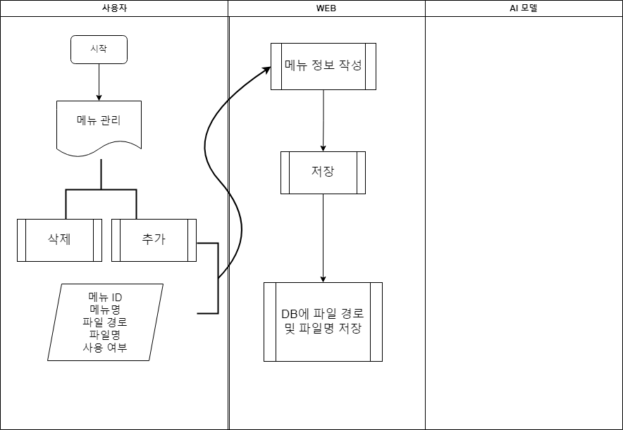

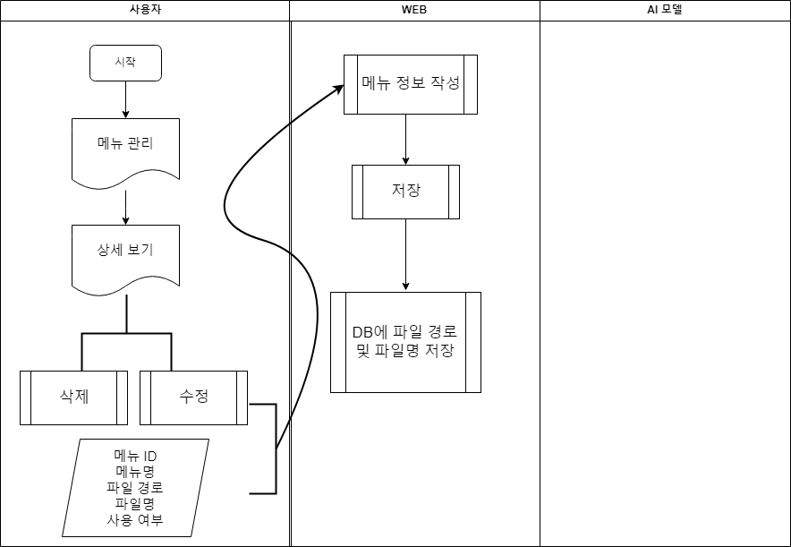

사용자가 메인 페이지 – 메뉴관리 화면으로 이동하면 프로세스가 시작된다. 메뉴 ID, 메뉴명, 파일경로, 파일명, 사용여부, 상세보기의 컬럼으로 구성되어 있으며, 추가 버튼을 통해 관련 정보를 입력 후 저장할 수 있다. 동시에 파일명과 파일경로는 database에 저장됨으로써 메뉴 ID를 호출 시, 해당 경로의 파일을 불러온다.

* + 1. 시스템 코드 관리

시스템 코드 관리 프로세스 흐름도는 다음과 같다. 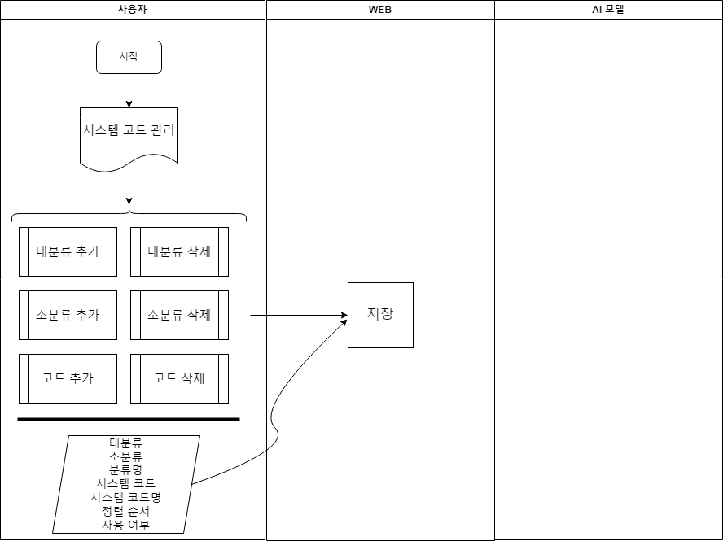

사용자가 메인 페이지 – 시스템 코드 관리로 이동하면 프로세스가 시작된다.

사용자가 누구인지에 대한 정의를 대분류를 통해 하고, 해당 user에 관한 tree를 소분류와 코드로 작성한다. 대분류, 소분류, 분류명, 시스템 코드, 시스템 코드명, 정렬순서, 사용 여부의 정보들을 추가하면 대분류 -> 코드 작성까지의 프로세스가 끝난다.

* + 1. 사용자관리

사용자 관리 프로세스 흐름도는 다음과 같다.

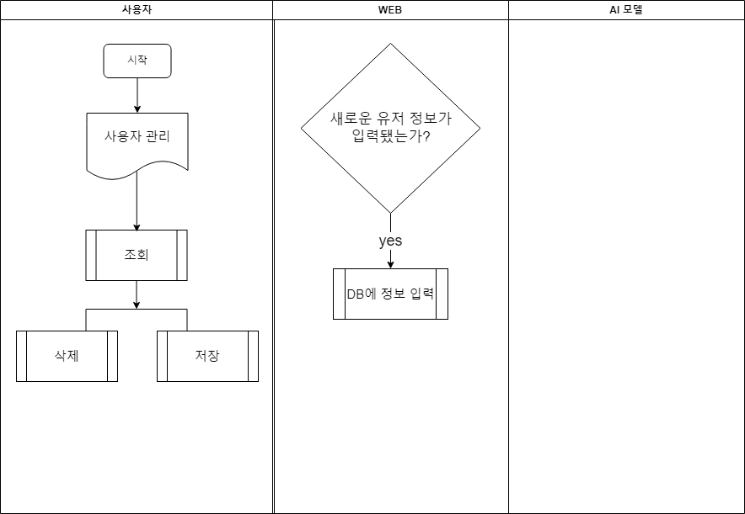

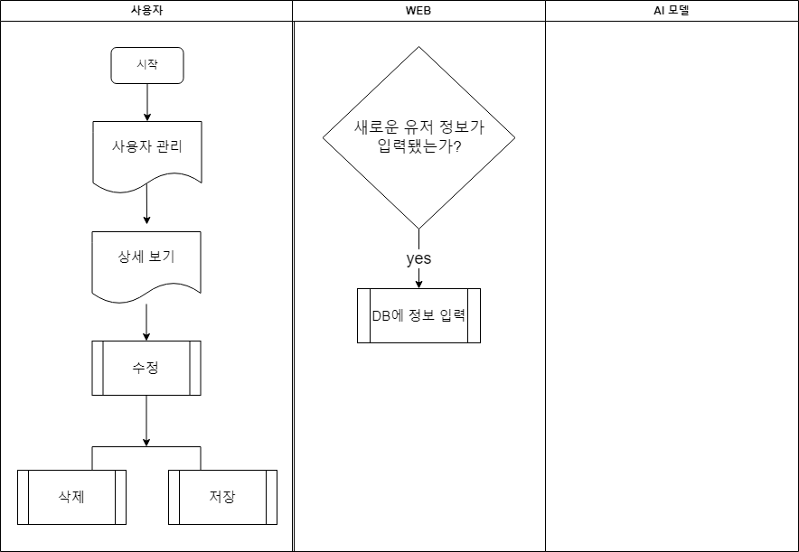

사용자가 메인 페이지 – 사용자 관리로 이동하면 프로세스가 시작된다. 회원가입한 유저의 정보가 database를 통해 자동으로 입력된다. 따라서 새로운 유저의 정보가 입력이 되면, 조회를 통해 갱신하여 해당 정보를 확인할 수 있다. 유저 ID, 유저명, 권한, 이메일, 메일 인증 여부, 마지막 로그인 일시, 마지막 비밀번호 변경일, 상세보기의 컬럼으로 구성되어 있다. 해당 유저 정보의 삭제나 수정을 마치고 저장을 할 수 있다.

* 1. 사용자
     1. 댓글 달기

댓글 달기 프로세스 흐름도는 다음과 같다.

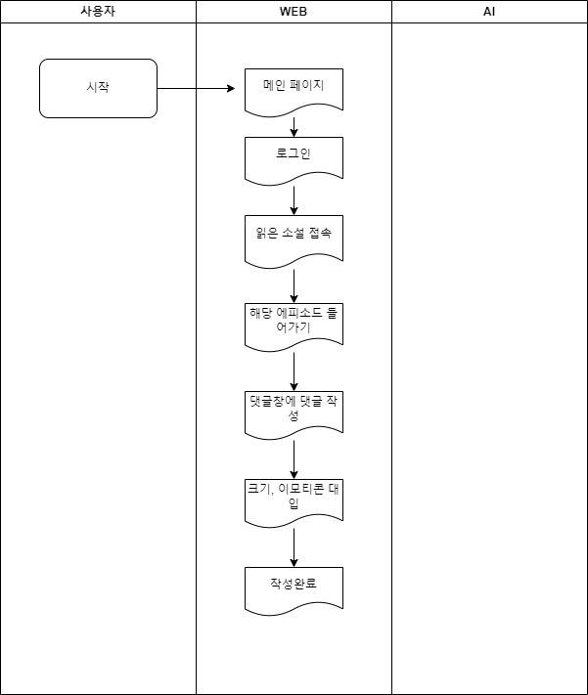

사용자가 메인 페이지-읽을 소설 접속- 해당 에피소드에 들어가기-댓글에 댓글 작성- 글씨 크기 및 이모티콘 대입-작성완료 버튼

* + 1. 댓글추천

댓글 추천 프로세스 흐름도는 다음과 같다

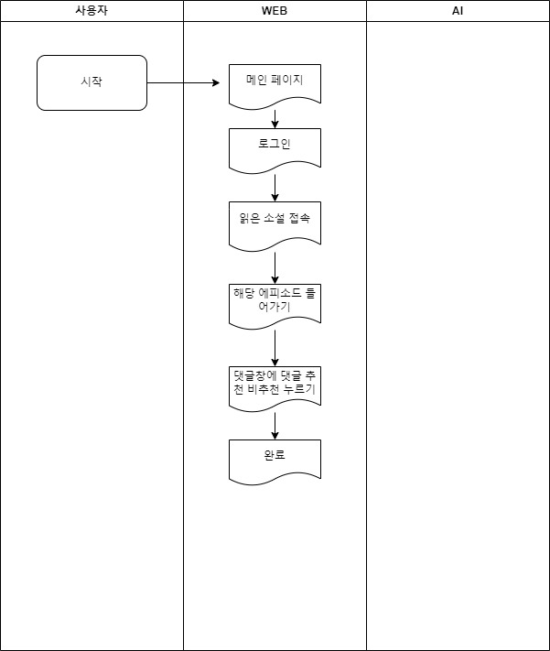

사용자가 메인 페이지-읽을 소설 접속-해당 에피소드에 들어가기-댓글에 추천 및 비 추천 누르기

* + 1. 웹 소설 후기

웹 소설 후기 프로세스 흐름도는 다음과 같다.

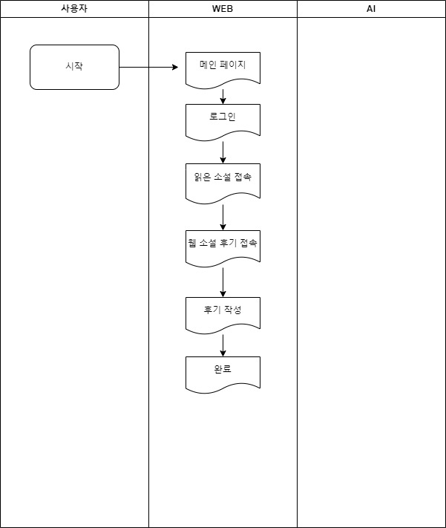

사용자가 메인 페이지-읽을 소설 접속-웹 소설 후기창 접속-후기 작성-작성완료 버튼

* + 1. 웹 소설 추천

웹 소설 추천 프로세스 흐름도는 다음과 같다.

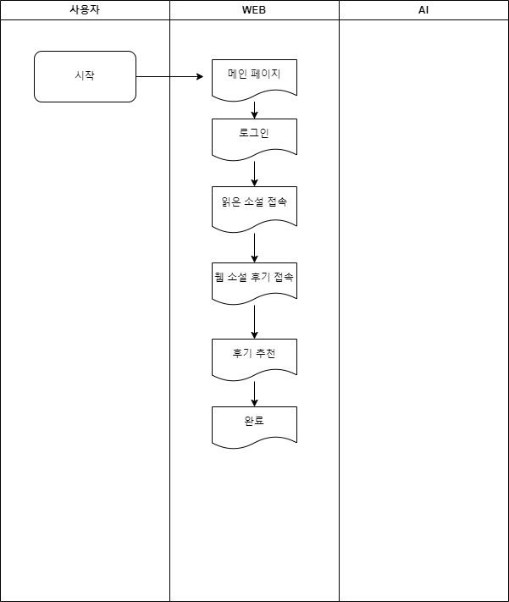

사용자가 메인 페이지 – 작품 상세 화면에 들어가서 추천 누르며 프로세스가 종료된다.

1. UI/UX 설계
2. UI 스타일 가이드 (디자인 요소들)

이번장에서는 UI 디자인으로 사용될 요소들에 대하여 설명을 하고 정의를 한다.

* 1. 인풋박스



Padding: 10px 또는 5px로 한다.

Border: 1px Solid Gainsboro로 한다

Border-radius: 4px로 한다.

* 모바일 환경을 고려하여 기본적으로 한 줄 전체를 채울 것을 권장한다. 여러 개의 인풋박스가 한 줄에 있어야 하는 경우 최대 3개까지 사용할 것을 권장한다. 그 이상은 여러 줄로 표현 할 것이다.
* 사용자의 편의를 위해 placeholder사용할 것을 권장한다.
  1. 라벨
* 내 작품 관리

Class: content-header-title로 한다

Font-size: 1.5 rem로 한다

Font-weigh: bold로 한다

해당 화면의 타이틀에 사용한다.

* 내 소설 목록

Class : main-title로 한다

Font-size : 18px로 한다

Font-weight : bold로 한다

해당 메인 content 내의 제목으로 사용한다

* 샘플 테스트

Font-size : 14px로 한다

일반적인 경우에 사용한다

* 1. 콤보박스

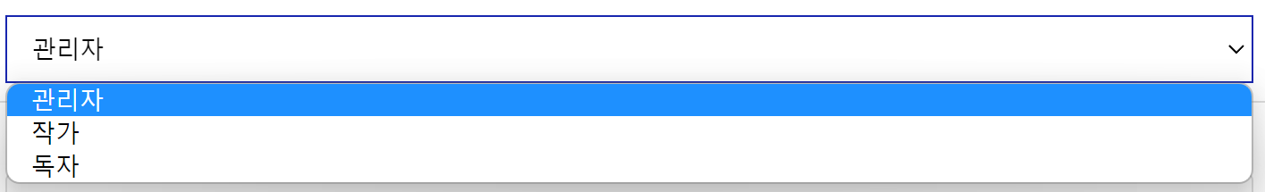

Padding : 10px 5px로 한다

Border : 1px solid Gainsboro로 한다

Border-radius : 4px로 한다

모바일 환경을 고려하여 기본적으로 한 줄 전체를 채울 것을 권장 한다

* 1. 캘린더

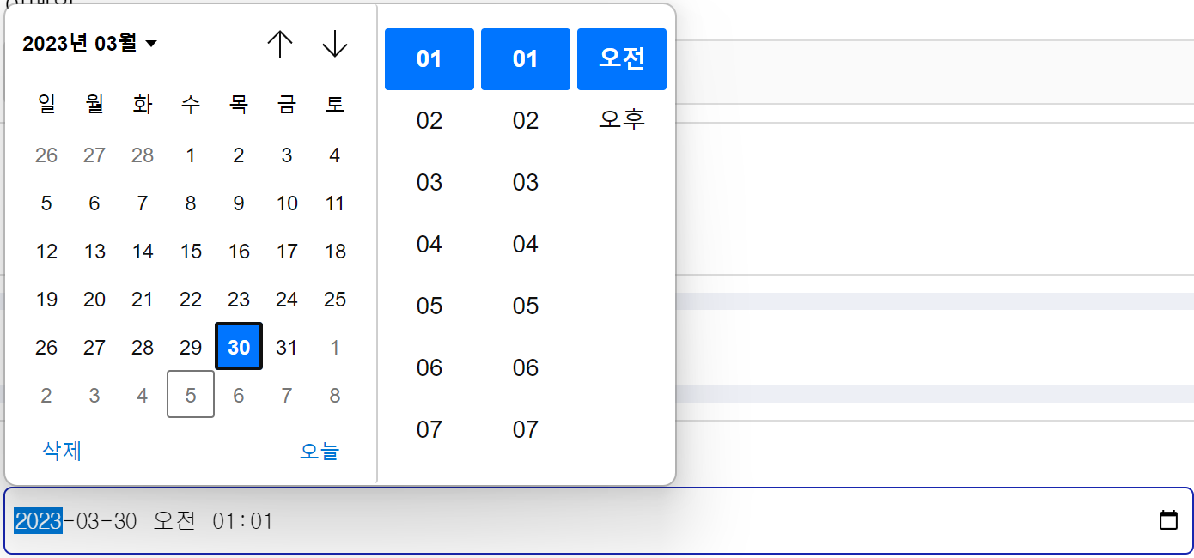

Padding : 10px 5px로 한다

Border : 1px solid Gainsboro로 한다

Border-radius : 4px로 한다

HTML기본 캘린더 컴포넌트 사용한다.

모바일 환경을 고려하여 기본적으로 한 줄 전체를 채울 것을 권장한다.

* 1. 버튼
* Default



background: var(--main-color) 로 한다

color: var(--white) 로 한다

border: 0로 한다

border-radius: 5p로 한다;

min-width: 70px로 한다

min-height: 35px로 한다

margin: 5px로 한다

padding: 5px로 한다

* Hover

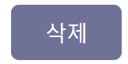

background: var(--main-middle-color) 로 한다

color: var(--white) 로 한다

border: 0로 한다

border-radius: 5px로 한다

min-width: 70px로 한다

min-height: 35px로 한다

margin: 5px로 한다

padding: 5px로 한다

cursor : pointer로 한다

* Activate

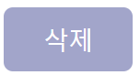

background: var(--main-sub-color) 로 한다

color: var(--white) 로 한다

border: 0로 한다

border-radius: 5px로 한다

min-width: 70px로 한다

min-height: 35px로 한다

margin: 5px로 한다

padding: 5px로 한다

* Disabled



background: var(--gray) 로 한다

color: var(--border-color) 로 한다

border: 0로 한다

border-radius: 5px로 한다

min-width: 70px로 한다

min-height: 35px로 한다

margin: 5px로 한다

padding: 5px로 한다

* 1. 체크박스,라디오버튼



1. 라벨과 함께 쓸 경우 라벨에 for를 이용하여 라벨을 클릭하여도 체크가 될 수 있도록 한다.

* 1. 그리드

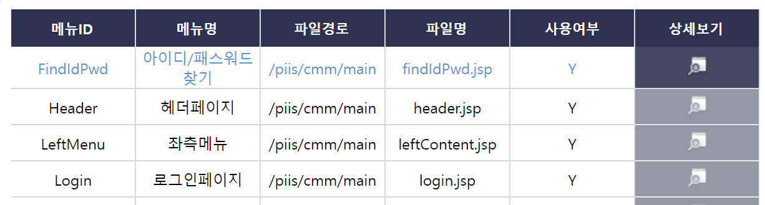

* + - 1. Base color : var(--main-color) 로 한다
      2. Class : main-grid로 한다
      3. 상세보기 등 버튼을 이용하여 페이지 이동 시 hover를 통해 색상변경.
      4. 모바일에서 상세보기 버튼 등이 보이지 않을 경우를 대비하여 사진과 같이 hover시 액션 적용할 것(해당 셀에 essential-td 클래스)이다.
  1. 그리드

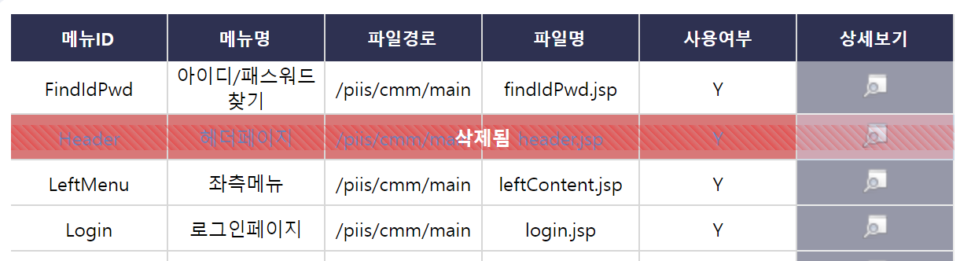

메뉴 삭제 시 저장하기 전에는 삭제됨 표시를 통해 해당 로우가 삭제되었음을 안내한다.

* 1. 트리

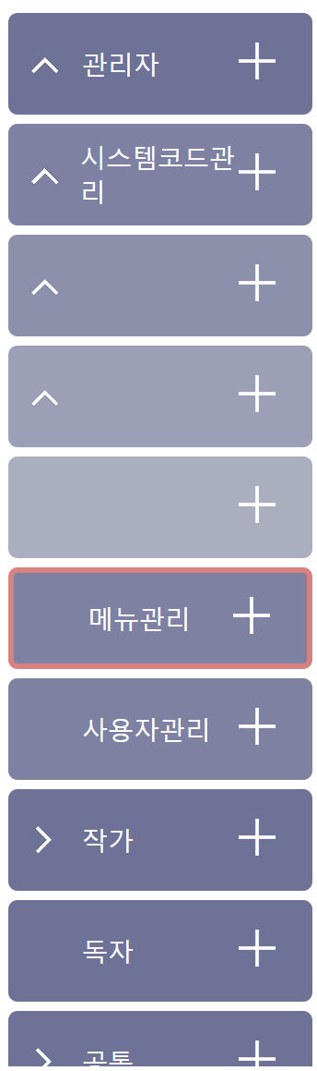

* + - 1. 모바일 환경을 고려하여 각 트리의 노드들의 depth는 색상으로 구별한다.

(0depth의 색상은 –-main-middle-color와 동일)

2. 하위 노드가 있을 시 라벨 왼쪽에 펼치기(>) 표시한다.

해당 노드가 펼쳐져 있을 경우 라벨 왼쪽에 접기(^) 표시한다.

3. 하위 노드에 새 노드 추가 시 오른쪽 (+) 버튼 이용한다.

* 1. 레이아웃

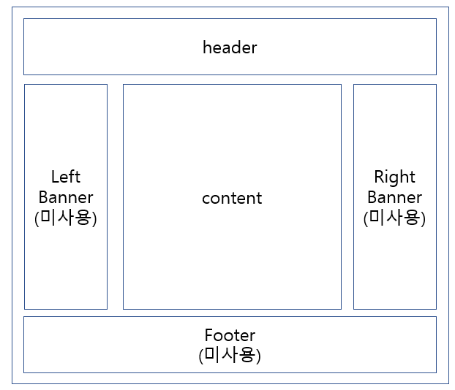

* + - 1. 프로그램의 기본적인 레이아웃은 다음과 같다
      2. header에는 로고 및 사용자 메뉴버튼
      3. Content에는 각 화면들이 생성된다.
      4. Left, right banner의 경우 프로젝트 진척도에 따라서 리모컨이나 배너 등으로 사용될 여지가 있을 수 있다.
      5. Footer의 경우 프로그램 정보 등이 담겨야 하나 현재 내용이 빈약하여 미사용처리

Header



1. 헤더의 좌측에는 로고가 나온다. 클릭 시 메인 화면으로 이동한다.

2. 헤더의 우측에는 사용자 메뉴로 이동할 수 있도록 되어있다. 로그인이 안되어 있다면 로그인 화면으로 이동한다. 사용자 권한에 따라서 각각 다른 메뉴가 나타난다.

Content

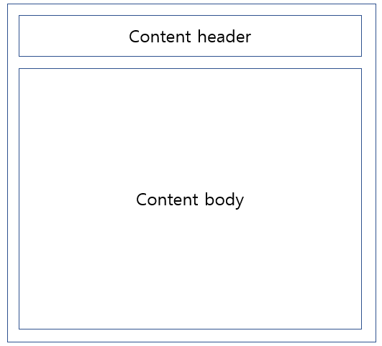

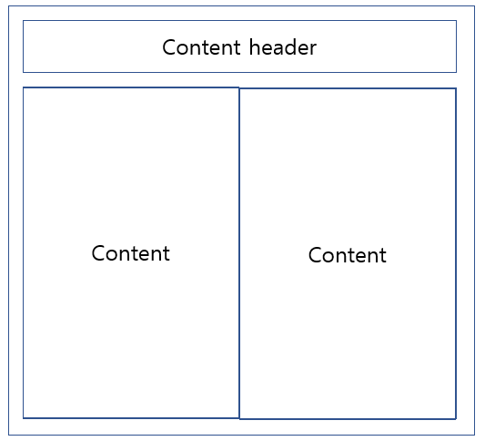

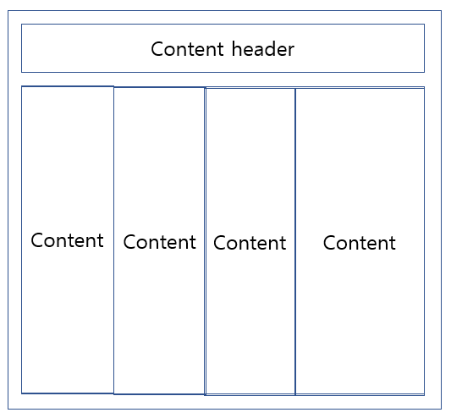

1. Content의 대부분은 header와 body로 나누어진다.

2. Content header부분에는 각 화면의 제목이 들어가고 공통 버튼들이 들어간다.

3. Content body부분에는 각 화면에 맞는 기능들이 구현된다.

4. Content body에서도 기능에 따라 각 div 영역을 구분지어 사용자가 구분하기 용이하도록 한다.

5. 기능의 flow에 따라서 Z형식으로 contents들을 배치한다.

1. 화면 리스트

본 프로그램의 화면은 총 22개이다. 화면 리스트는 다음과 같다.

|  |  |  |  |  |
| --- | --- | --- | --- | --- |
| 순번 | 1depth | 2depth | 3depth | 화면명 |
| 1 | 공통 | 로그인 |  | 메인페이지 |
| 2 | 공통 | 로그인 |  | 로그인 |
| 3 | 공통 | 로그인 |  | 메일인증 성공 |
| 4 | 공통 | 로그인 |  | 메일인증 실패 |
| 5 | 공통 | 로그인 |  | 아이디찾기 |
| 6 | 공통 | 로그인 |  | 비밀번호찾기 |
| 7 | 공통 | 로그인 |  | 회원가입 |
| 8 | 관리 | 메뉴관리 |  | 메뉴관리 |
| 9 | 관리 | 메뉴관리 |  | 메뉴상세 |
| 10 | 관리 | 사용자관리 |  | 사용자관리 |
| 11 | 관리 | 사용자관리 |  | 사용자상세 |
| 12 | 관리 | 코드관리 |  | 시스템코드관리 |
| 13 | 사용자 | 공통 | 내정보관리 | 내정보관리 |
| 14 | 사용자 | 공통 | 알림 | 알림 |
| 15 | 사용자 | 작가 | 내작품관리 | 내작품관리 |
| 16 | 사용자 | 작가 | 내작품관리 | 내작품상세 |
| 17 | 사용자 | 작가 | 내작품관리 | 에피소드 상세 |
| 18 | 사용자 | 작가 | 내작품관리 | 등장인물 상세 |
| 19 | 사용자 | 작가 | 내작품관리 | 등장인물이미지관리 |
| 20 | 사용자 | 독자 | 작품읽기 | 작품보기 |
| 21 | 사용자 | 독자 | 작품읽기 | 에피소드보기 |
| 22 | 사용자 | 독자 | 즐겨찾기 | 즐겨찾기 |

1. 화면설계서

1. 공통

1.1 메인페이지

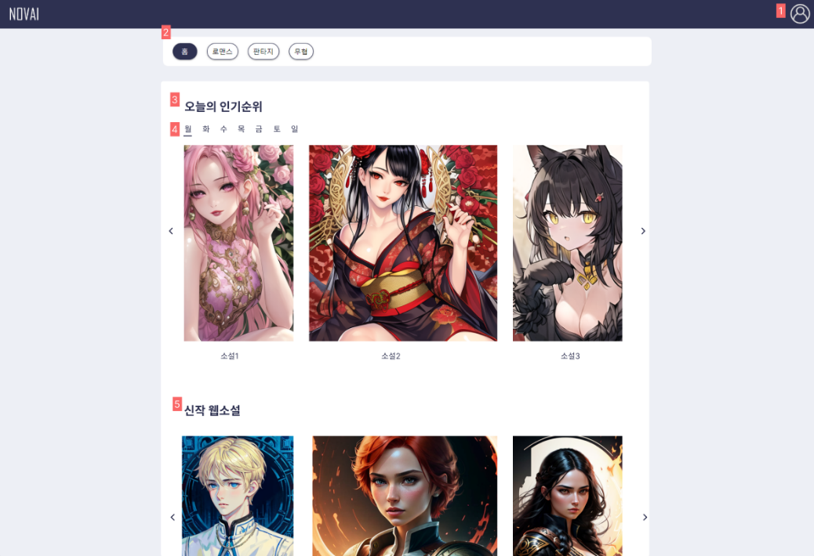

Description

해당화면은 처음 나타내어지는 메인페이지이다.

|  |  |  |
| --- | --- | --- |
| 1 | 마이페이지 버튼 | 버튼을 누르게 되면 사용자의 권한에 맞는 마이페이지 리스트가 생성된다. |
| 2 | 장르 선택 버튼 | 홈 화면과 장르 별로 선택하는 버튼이다. 해당 버튼을 누르면 해당하는 장르로 이동하게 된다. |
| 3 | 오늘의 인기순위 | 조회수에 근거하여 인기순위를 추려 해당 소설들을 하단에 노출한다. 하단의 좌우 부분 버튼을 누르면 소설 목록이 추가적으로 제공된다. |
| 4 | 요일 선택 버튼 | 해당 버튼을 누르면 요일별로 해당하는 소설을 제공한다. |
| 5 | 신작 웹 소설 | 하단에 신작으로 올라온 웹 소설 목록을 제공한다. 하단의 좌우 부분 버튼을 누르면 소설 목록이 추가적으로 제공된다. |

1.2 로그인 화면

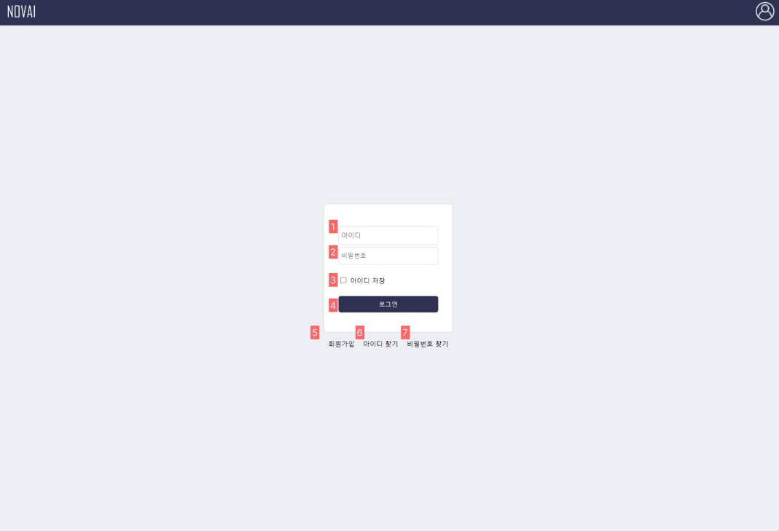

Description

해당 화면은 로그인 시 나타나는 화면이다.

|  |  |  |
| --- | --- | --- |
| 1 | 아이디 입력란 | 해당 영역은 로그인 시 필요한 아이디를 입력하는 영역이다. |
| 2 | 비밀번호 입력란 | 해당 영역은 로그인 시 필요한 비밀번호를 입력하는 영역이다. |
| 3 | 아이디 저장 버튼 | 해당 버튼은 로그인 시 입력했던 아이디를 저장하게 해주는 버튼이다. |
| 4 | 로그인 버튼 | 해당 버튼은 로그인을 하게 해주는 버튼이다. |
| 5 | 회원가입 버튼 | 해당 버튼은 회원가입 페이지로 이동하게 만들어주는 버튼이다. |
| 6 | 아이디 찾기 버튼 | 해당 버튼은 아이디 찾기 페이지로 이동하게 만들어주는 버튼이다. |
| 7 | 비밀번호 찾기 버튼 | 해당 버튼은 비밀번호 찾기 페이지로 이동하게 만들어주는 버튼이다. |

1.3 메일인증 성공

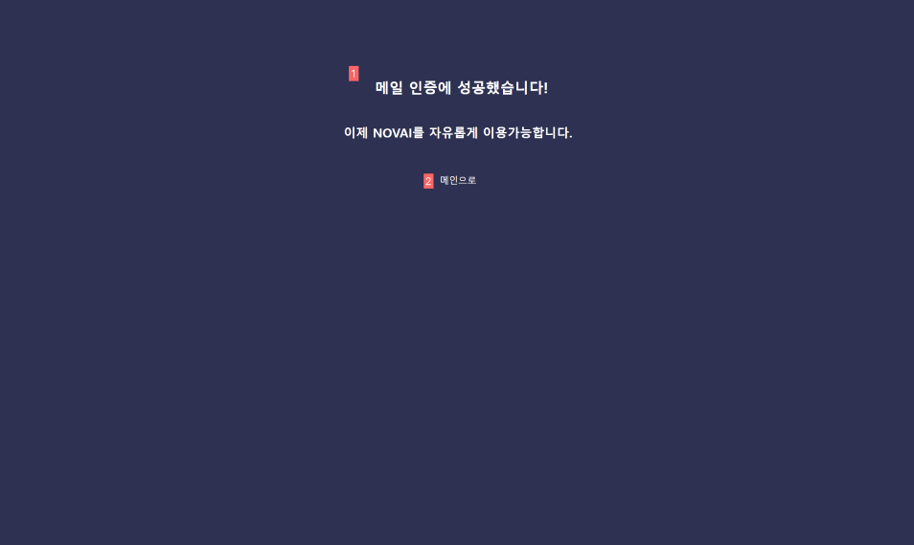

Description

해당 화면은 메일 인증에 성공하였을 시 나타나는 화면이다.

|  |  |  |
| --- | --- | --- |
| 1 | 메일인증 성공 문구 | 해당 영역은 메일 인증이 성공하였다는 문구가 나타나는 영역이다. |
| 2 | 메인화면 버튼 | 해당 버튼을 클릭하면 메인페이지로 돌아가게 된다.. |

1.4 메일인증 실패

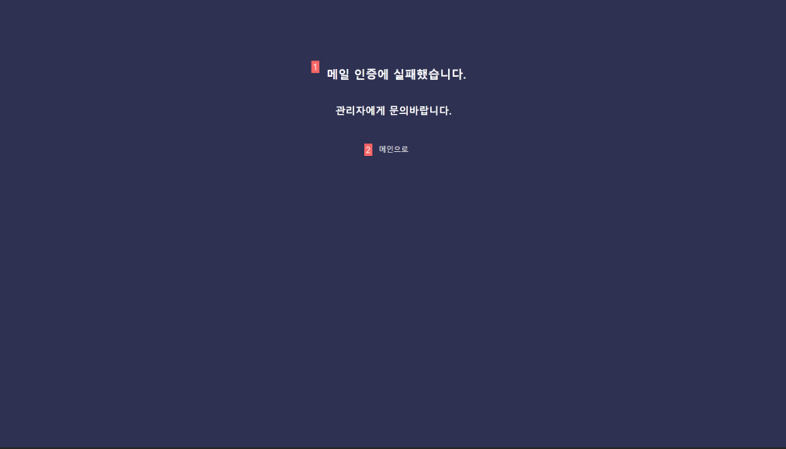

Description

해당 화면은 메일 인증에 실패하였을 시 나타나는 화면이다.

|  |  |  |
| --- | --- | --- |
| 1 | 메일인증 실패 문구 | 해당 영역은 메일 인증이 실패하였다는 문구가 나타나는 영역이다. |
| 2 | 메인화면 버튼 | 해당 버튼을 클릭하면 메인페이지로 돌아가게 된다.. |

1.5 아이디 찾기

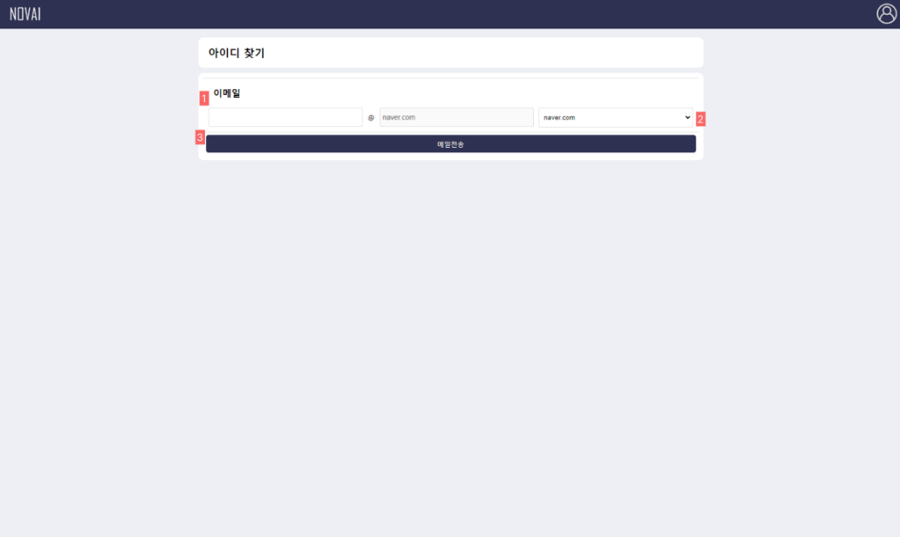

Description

해당 화면은 아이디 찾기 버튼을 통해 아이디 찾기 페이지로 이동하면 나타나는 화면이다.

|  |  |  |
| --- | --- | --- |
| 1 | 이메일 입력란 | 해당 영역은 메일 인증을 할 이메일 주소를 작성하는 영역이다. |
| 2 | 이메일 리스트 트리버튼 | 해당 버튼을 누르면 이메일 리스트가 하단에 생성된다. |
| 3 | 메일전송 버튼 | 해당 버튼을 누르면 작성한 이메일로 인증 메일이 전송된다. |

1.6 비밀번호 찾기

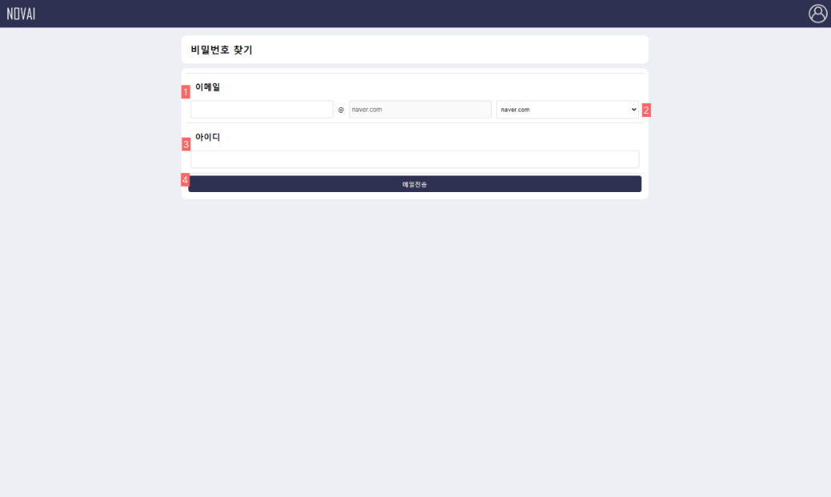

Description

해당 화면은 비밀번호 찾기 버튼을 통해 비밀번호 찾기 페이지로 이동하면 나타나는 화면이다.

|  |  |  |
| --- | --- | --- |
| 1 | 이메일 입력란 | 해당 영역은 메일 인증을 할 이메일 주소를 작성하는 영역이다. |
| 2 | 아이디 입력란 | 해당 영역은 비밀번호를 찾기 위해 해당 아이디를 작성하는 영역이다. |
| 3 | 이메일 리스트 트리버튼 | 해당 버튼을 누르면 이메일 리스트가 하단에 생성된다. |
| 4 | 메일전송 버튼 | 해당 버튼을 누르면 작성한 이메일로 인증 메일이 전송된다. |

1.7 회원가입

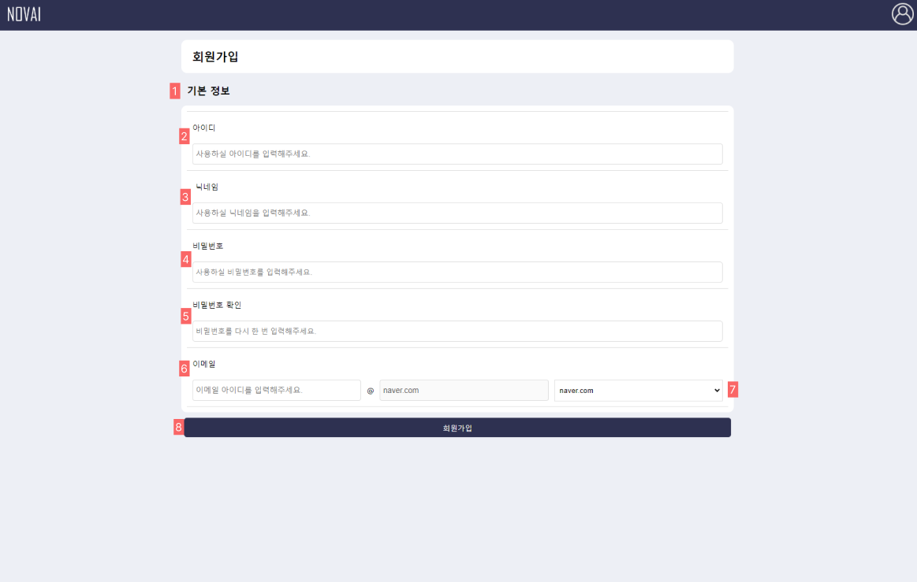

Description

해당 화면은 회원가입 버튼을 통해 회원가입 페이지로 이동하여 나타나는 화면이다.

|  |  |  |
| --- | --- | --- |
| 1 | 기본정보 | 해당 영역에는 기본정보에 해당하는 정보들이 나타내어진다. |
| 2 | 아이디 입력란 | 해당 영역은 회원 가입 시 사용할 아이디를 입력하는 영역이다. |
| 3 | 닉네임 입력란 | 해당 영역은 회원 가입 시 사용할 닉네임을 입력하는 영역이다. |
| 4 | 비밀번호 입력란 | 해당 영역은 회원 가입 시 사용할 비밀번호를 입력하는 영역이다. |
| 5 | 비밀번호 확인란 | 해당 영역은 회원 가입 시 사용할 비밀번호를 다시 입력하여 위의 비밀번호 영역과 일치하는지 확인하는 영역이다. 만일 일치하지 않을 시 ‘비밀번호 확인을 해주세요’라는 문구가 나타난다. |
| 6 | 이메일 입력란 | 해당 영역은 회원 가입 시 사용할 이메일을 입력하는 영역이다. |
| 7 | 이메일 리스트 트리버튼 | 해당 버튼을 누르면 이메일 리스트가 하단에 생성된다. |
| 8 | 회원가입 버튼 | 해당 버튼을 누르면 기본 정보에 작성된 정보들을 바탕으로 회원가입이 이루어진다. |

1. 관리

2.1 메뉴관리

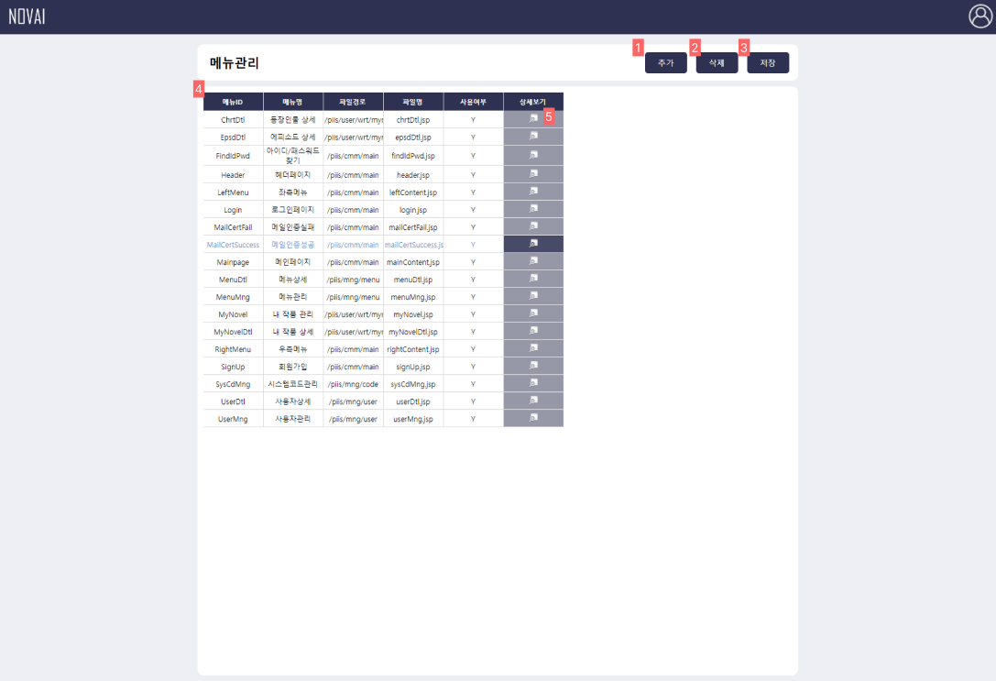

Description

해당 화면은 관리자 메뉴 중 메뉴관리를 선택한 화면이다. 해당 화면에서 사용된 메뉴들에 대한 정보들이 제공된다.

|  |  |  |
| --- | --- | --- |
| 1 | 메뉴 추가 버튼 | 해당 버튼을 누르게 되면 메뉴를 추가하기 위해 정보를 작성하는 화면으로 이동한다. |
| 2 | 메뉴 삭제 버튼 | 해당 버튼을 누르게 되면 삭제하기 위한 메뉴를 선택하여 삭제할 수 있다. |
| 3 | 저장 버튼 | 해당 버튼을 누르게 되면 변경사항들이 저장된다. |
| 4 | 메뉴 목록 | 해당 영역에 사용된 메뉴의 목록들이 나열된다. |
| 5 | 상세보기 버튼 | 해당 버튼을 누르게 되면 해당 메뉴에 대하여 메뉴 상세 페이지로 이동하게 된다. |

2.2 메뉴 상세

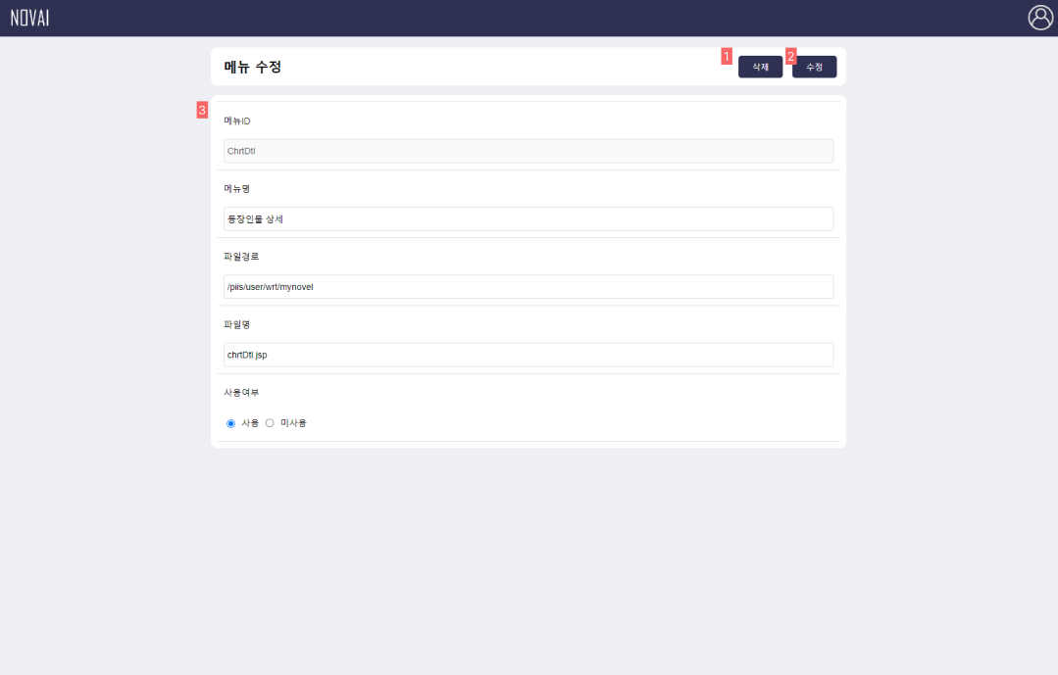

Description

관리자가 메뉴 관리 화면에서 상세보기 버튼을 눌러 이동되어진 메뉴 상세 화면이다.

|  |  |  |
| --- | --- | --- |
| 1 | 메뉴 삭제 버튼 | 해당 버튼을 누르게 되면 메뉴를 삭제할 수 있다. |
| 2 | 메뉴 수정 버튼 | 해당 버튼을 누르게 되면 수정하기 위한 부분을 수정할 수 있다. |
| 3 | 메뉴 상세 정보 | 해당 영역에는 해당 메뉴에 대한 상세 정보들이 나열된다. |

* 1. 사용자 관리

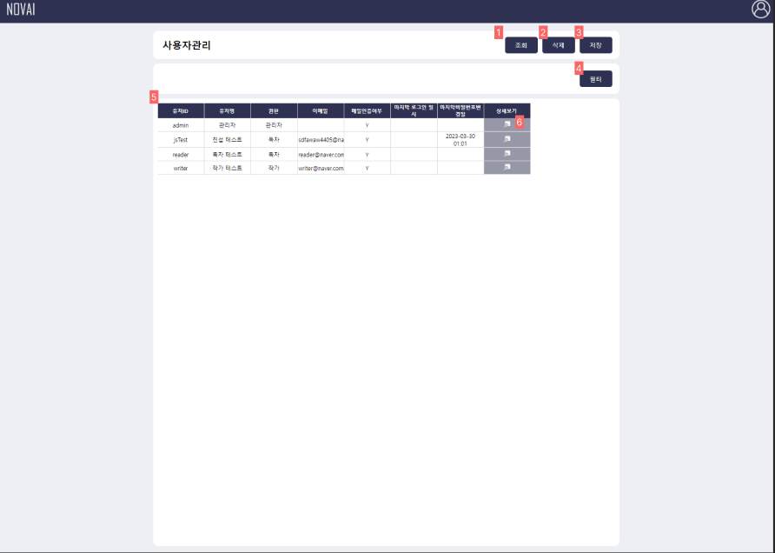

Description

해당 화면은 관리자 메뉴 중 사용자 관리를 선택한 화면이다. 해당 화면에서 가입되어 있는 사용자에 대한 정보들이 나타난다.

|  |  |  |
| --- | --- | --- |
| 1 | 사용자 조회 버튼 | 해당 버튼을 누르게 되면 사용자 조회를 위한 화면으로 이동하게 된다. |
| 2 | 사용자 삭제 버튼 | 해당 버튼을 누르게 되면 사용자를 삭제할 수 있다. |
| 3 | 저장 버튼 | 해당 버튼을 누르게 되면 변경 사항을 저장하게 된다. |
| 4 | 필터 버튼 | 해당 버튼을 누르게 되면 필터로 화면이 전환되어 원하는 필터를 적용시켜 사용자를 나열할 수 있다. |
| 5 | 사용자 목록 | 해당 영역에 가입된 사용자의 정보가 나열된다. |
| 6 | 상세보기 버튼 | 해당 버튼을 누르면 사용자 상세 화면으로 이동하게 된다. |

2.4 사용자 상세

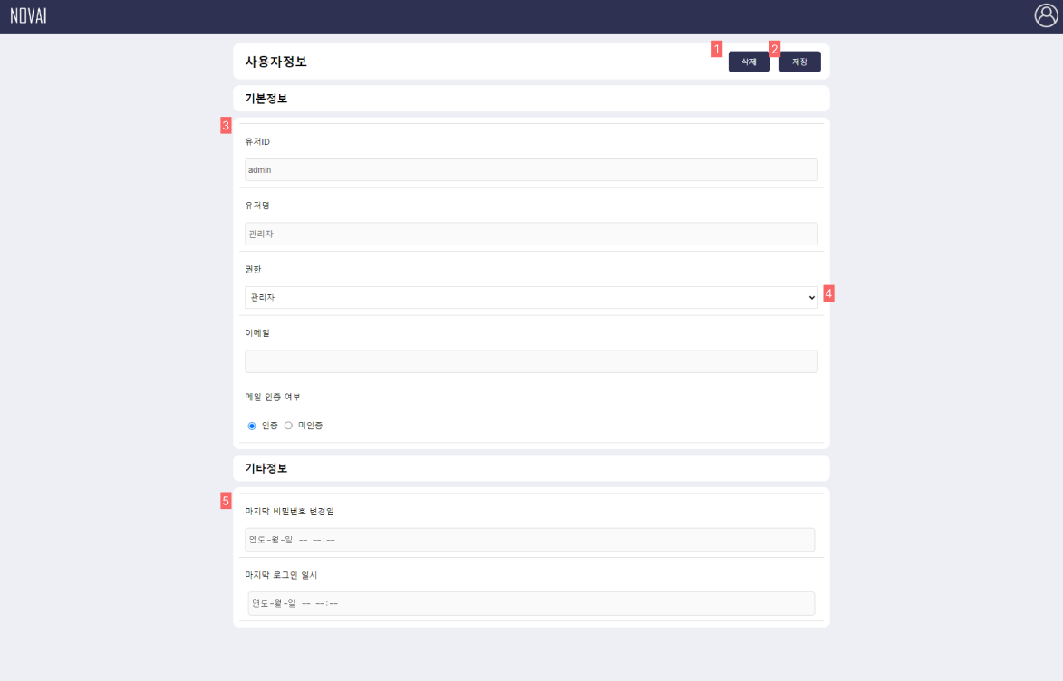

Description

해당 화면은 사용자 관리에서 상세보기 버튼을 선택한 화면이다. 해당 화면에서 가입되어 있는 사용자에 대한 상세 정보들이 나타난다.

|  |  |  |
| --- | --- | --- |
| 1 | 삭제 버튼 | 해당 버튼을 누르게 되면 사용자 삭제를 할 수 있다. |
| 2 | 저장 버튼 | 해당 버튼을 누르게 되면 변경 사항을 저장하게 된다. |
| 3 | 기본정보 영역 | 해당 영역에는 사용자의 기본 정보들이 나열된다. |
| 4 | 권한 리스트 트리 버튼 | 해당 버튼을 누르게 되면 하단에 권한에 대한 리스트가 나열된다. |
| 5 | 기타 정보 영역 | 해당 영역에 가입된 사용자의 기타 정보가 나열된다. |

2.5 시스템 코드 관리

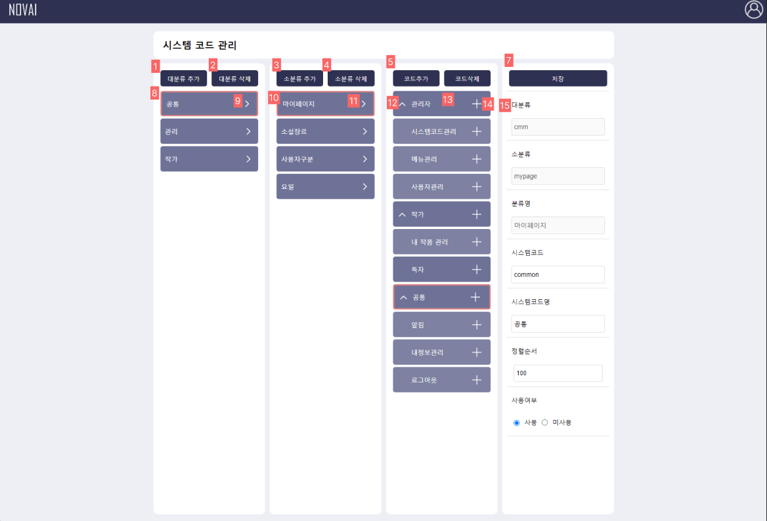

Description

해당 화면은 관리자 메뉴 중 시스템 코드 관리를 선택한 화면이다. 시스템 코드는 대분류, 소분류의 시스템코드 그룹으로 분류되며 각 분류마다 트리구조를 사용하여 시스템 코드를 관리한다.

|  |  |  |
| --- | --- | --- |
| 1 | 대분류 추가 버튼 | 해당 버튼을 누르면 대분류 추가가 된다. |
| 2 | 대분류 삭제 버튼 | 해당 버튼을 누르면 대분류 삭제가 된다. |
| 3 | 소분류 추가 버튼 | 해당 버튼을 누르면 소분류 추가가 된다. |
| 4 | 소분류 삭제 버튼 | 해당 버튼을 누르면 소분류 삭제가 된다. |
| 5 | 코드 추가 버튼 | 해당 버튼을 누르면 코드 추가가 이루어진다. |
| 6 | 코드 삭제 버튼 | 해당 버튼을 누르면 코드 삭제가 이루어진다. |
| 7 | 저장 버튼 | 해당 버튼을 누르면 대분류, 소분류, 시스템코드의 변경 사항들이 전부 저장이 된다. |
| 8 | 대분류 버튼 | 대분류를 선택하면 해당하는 소분류가 보여진다. |
| 9 | 대분류 이동 버튼 | 대분류 이동버튼을 누르면 해당 대분류 정보가 15번 영역에 보여진다. |
| 10 | 소분류 버튼 | 소분류를 선택하면 해당되는 시스템 코드가 보여진다. |
| 11 | 소분류 이동 버튼 | 소분류 이동버튼을 누르면 해당 대분류 정보가 15번 영역에 보여진다. |
| 12 | 시스템 코드 트리 버튼 | 시스템 코드 트리 버튼을 누르면 하위 시스템 코드가 펼쳐진다. |
| 13 | 시스템 코드 버튼 | 시스템 코드 버튼을 누르면 해당 시스템 코드 정보가 15번 영역에 보여진다. |
| 14 | 시스템 코드 추가 버튼 | 시스템 코드 추가 버튼을 누르면 해당 시스템 코드의 하위로 새로운 시스템 코드가 생성된다. |
| 15 | 정보 표출 영역 | 대분류, 소분류, 시스템 코드의 정보가 표출되는 영역이다. |

3. 사용자

3.1 공통

3.1.1 내 정보 관리

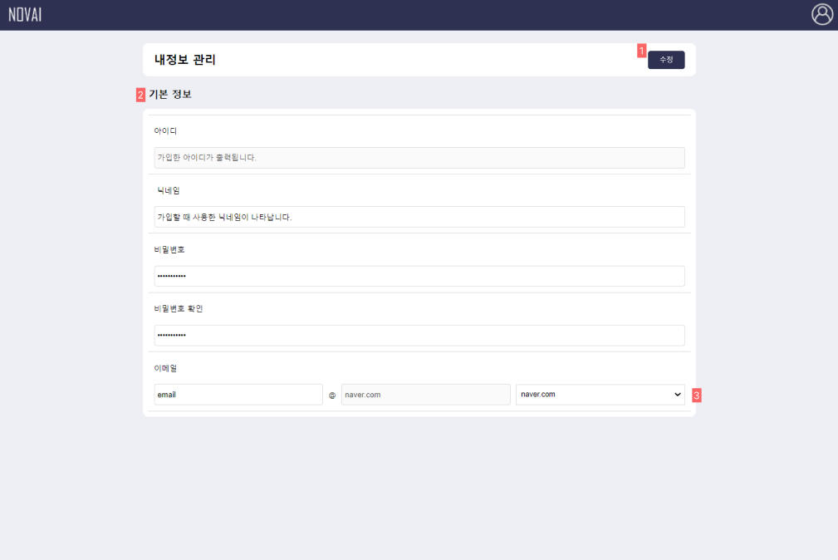

Description

해당화면은 사용자가 마이페이지 메뉴 중 내 정보 관리를 선택하였을 때 나타나는 화면이다.

|  |  |  |
| --- | --- | --- |
| 1 | 수정 버튼 | 해당 버튼을 누르면 변경사항이 저장된다. |
| 2 | 기본 정보 영역 | 기본 정보가 나타나는 영역으로써 아이디를 제외한 나머지 항목들은 수정이 가능하다. |
| 3 | 이메일 리스트 콤보 | 해당 버튼을 누르면 이메일 리스트가 하단에 생성된다. |

3.1.2 알림

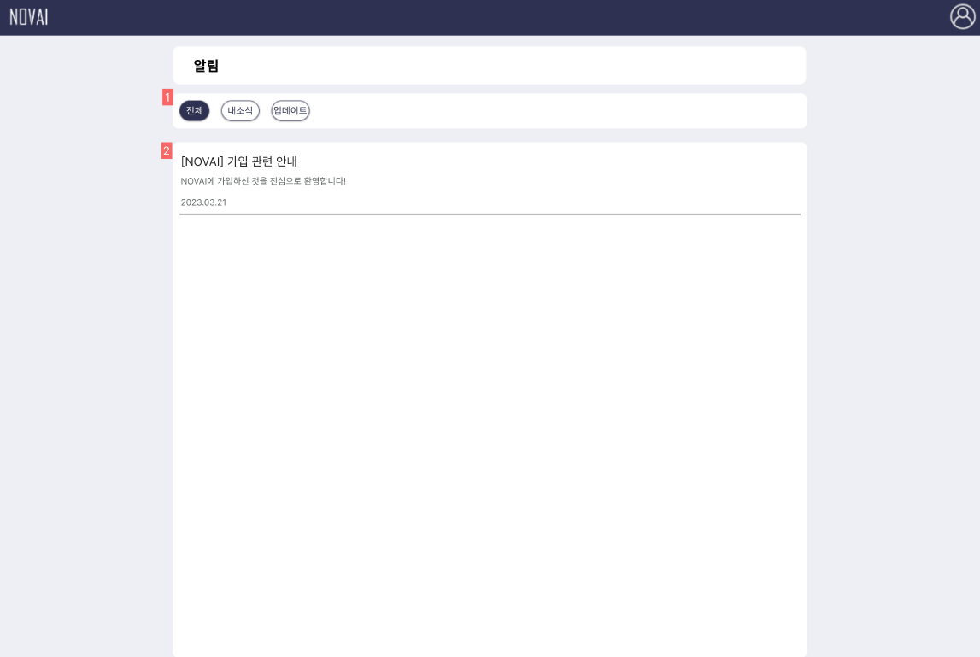

Description

해당화면은 사용자가 마이페이지 메뉴 중 알림을 선택하였을 때 나타나는 화면이다.

|  |  |  |
| --- | --- | --- |
| 1 | 분류 버튼 | 해당 버튼을 누르면 해당 분류에 속하는 알림이 나열된다. |
| 2 | 알림 영역 | 위에 분류에 따라 해당하는 알림이 나열되는 영역이다. |

3.2 작가

3.2.1 내 작품관리

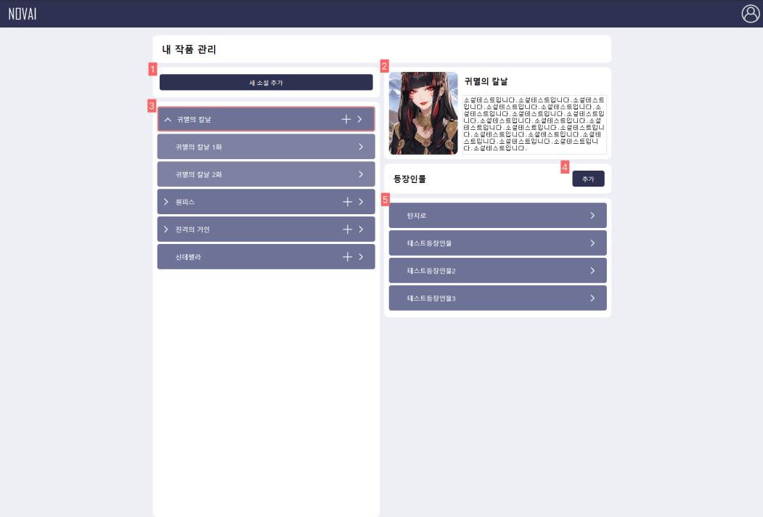

Description

작가가 마이페이지 메뉴 중 내 작품 관리 메뉴를 선택한 화면이다. 해당 화면에서는 작가의 소설을 추가 혹은 편집하고 각 소설의 상세정보를 제공한다. 또한 등장인물을 생성하거나 기존에 생성되어 있던 등장인물의 정보를 열람할 수 있다.

|  |  |  |
| --- | --- | --- |
| 1 | 새 소설 추가 | 해당 버튼을 누르면 새 소설을 추가하는 화면으로 이동한다. |
| 2 | 작품 미리보기 | 해당 소설의 미리보기(대표삽화, 소개글)을 2번 항목의 위치에 제공한다. |
| 3 | 소설 목록 | 작가의 소설 목록을 제공한다. 좌측의 버튼을 누르면 해당 소설의 세부 에피소드가 아래로 펼처진다. |
| 4 | 등장인물 추가 | 해당 버튼을 누르면 새로운 등장인물을 생성하기 위한 등장인물 생성 페이지로 이동한다. |
| 5 | 등장인물 열람 및 수정 버튼 | 좌측에 화살표 버튼을 누르게 되면 기존에 생성되어 있던 등장인물의 정보를 제공하고 해당 정보를 바탕으로 추가 삽화를 생성할 수 있는 창으로 이동한다. |

3.2.2 내 작품 등록

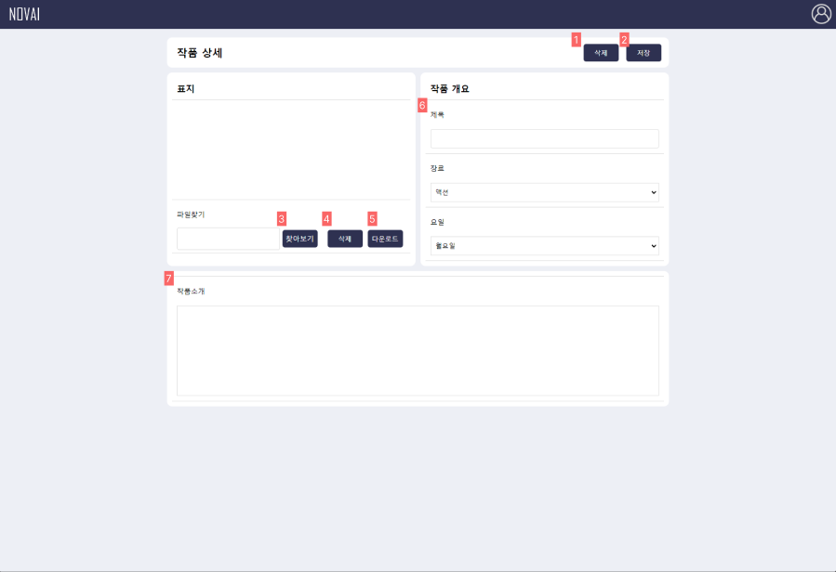

해당 화면은 작가가 자신의 작품(소설)을 등록하기 위해 새 소설 추가 버튼을 눌러 이동되어진 화면이다. 해당 화면에서 자신의 소설을 업로드 하거나 다운로드 할 수 있다.

|  |  |  |
| --- | --- | --- |
| 1 | 삭제 버튼 | 해당 버튼을 누르면 해당 하는 소설이 삭제된다. |
| 2 | 저장 버튼 | 해당 버튼을 누르면 해당 하는 소설에 대한 변경 사항이 저장된다. |
| 3 | 표지 업로드 버튼 | 해당 버튼을 누르면 소설(파일)을 업로드 할 수 있다. |
| 4 | 표지 삭제 버튼 | 해당 버튼을 누르면 업로드 된 소설표지가 삭제된다. |
| 5 | 표지 다운로드 버튼 | 해당 버튼을 누르면 해당 하는 소설 표지가 다운로드 된다. |
| 6 | 작품 개요 영역 | 해당 영역에는 작품의 개요를 나타내는 영역이다. 작품의 제목을 입력하고 장르와 요일을 설정할 수 있다. |
| 7 | 작품 소개 영역 | 작품 소개란에 보여질 작품 소개를 작성하는 영역이다. |

3.2.3 등장인물 추가(생성)

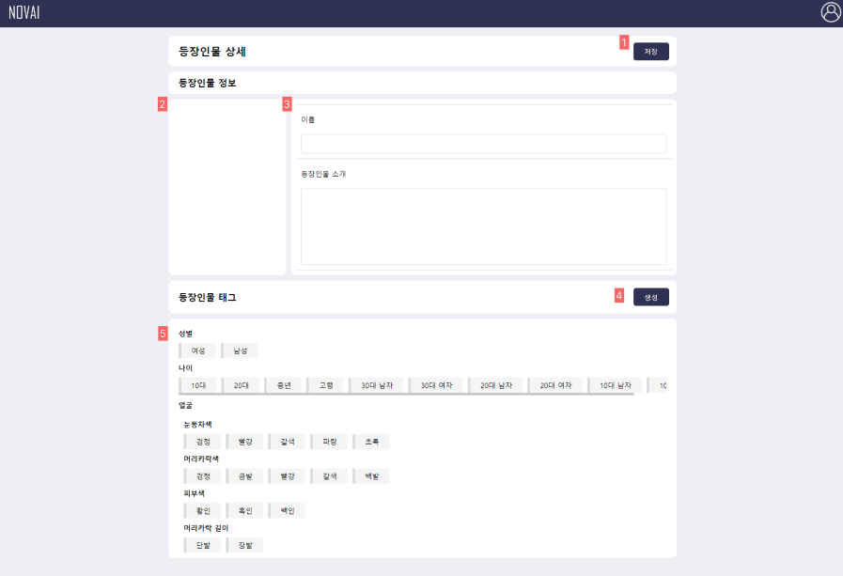

Description

작가가 새로운 등장인물을 추가(생성)하는 화면이다. 등장인물의 이름과 관련 정보를 작성할 수 있고 하단의 등장인물 태그를 통해 등장인물의 특징을 선택하면 등장인물을 생성할 수 있다.

|  |  |  |
| --- | --- | --- |
| 1 | 저장 버튼 | 생성되어 있는 등장인물의 데이터가 저장된다. |
| 2 | 등장인물 대표 사진 | 생성된 등장인물의 여러가지 사진 중 작가가 선택한 대표 이미지가 노출된다. |
| 3 | 등장인물 정보 | 등장인물의 상세 정보를 작성하는 영역이다. |
| 4 | 생성버튼 | 해당 버튼을 누르면 5번 영역에 있는 태그를 선택한 것을 배경으로 등장인물의 삽화가 생성된다. |
| 5 | 등장인물 태그 | 등장인물을 생성하기 위해 항목별로 여러가지 태그를 제시하는 영역이다. |

3.2.4 등장인물 상세보기

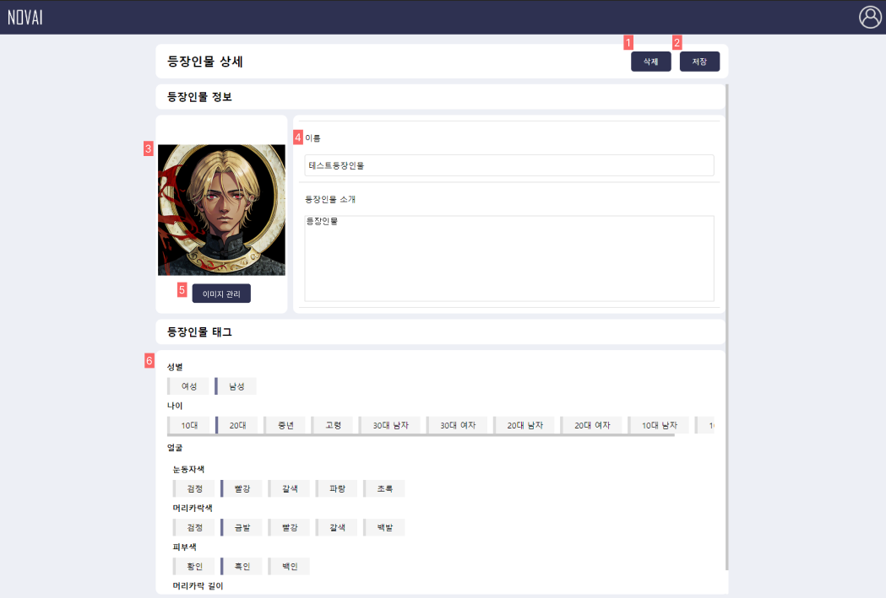

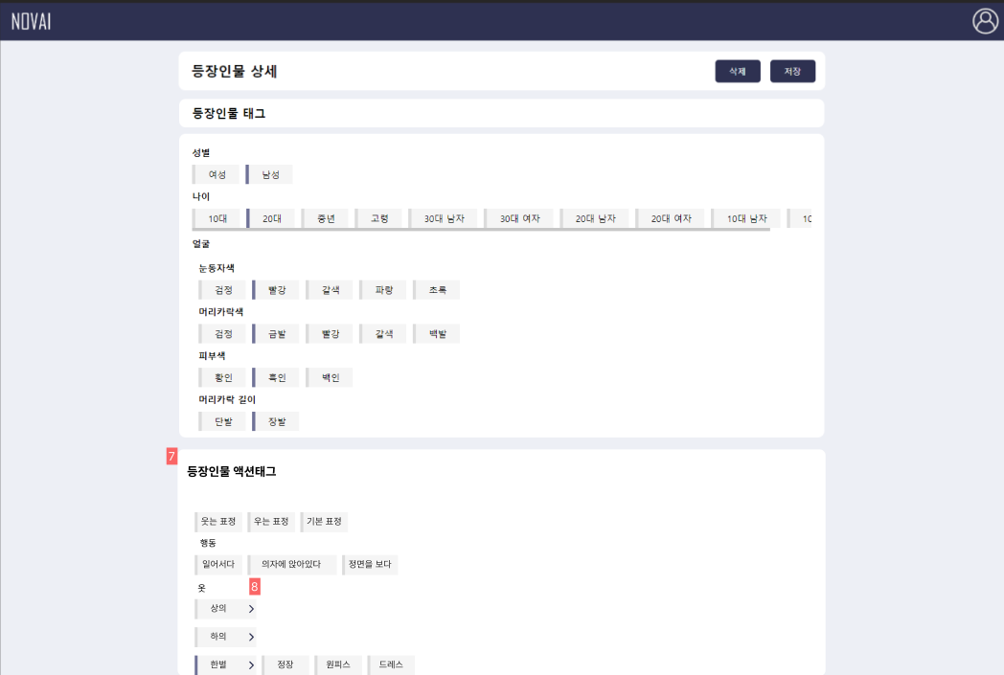

Description

기존에 생성되어 있던 등장인물의 상세 정보를 열람하고 수정하거나 해당 등장인물에 대해 추가적으로 삽화를 생성할 수 있는 화면이다. 추가적으로 생성된 이미지는 DB에 저장되며 이미지 관리 페이지에 생성된다.

|  |  |  |
| --- | --- | --- |
| 1 | 삭제 버튼 | 해당 등장인물을 삭제할 수 있는 버튼이다. |
| 2 | 저장 버튼 | 해당 등장인물의 변경사항을 저장하는 버튼이다. |
| 3 | 등장인물 대표 삽화 | 등장인물의 대표 삽화를 나타내는 영역이다. |
| 4 | 등장인물 정보 | 등장인물에 대한 소개나 추가 정보를 적어 두는 영역이다. |
| 5 | 이미지 관리 버튼 | 해당 버튼을 누르면 액션태그를 기반으로 추가 생성된 이미지가 있는 화면으로 전환된다. 해당 화면에서 대표 이미지도 변경이 가능하다. |
| 6 | 등장인물 태그 | 등장인물을 생성할 때 체크 했던 태그가 있는 영역이다. 이 부분은 고정 값으로써 수정이 불가능하다. |
| 7 | 등장인물 액션태그 | 해당 등장인물에 대해 추가적인 삽화를 생성하기 위해 세부 액션태크들을 체크하는 영역이다. 기존에 AI가 학습한 모델을 바탕으로 체크하는 항목에 따라서 알맞은 이미지를 생성해준다. |
| 8 | 세부태그 체크박스 | 체크하는 항목이 많은 태그의 경우 우측의 화살표 버튼을 누르면 세부 항목이 나열되게끔 하는 버튼이다. |

3.2.5 등장인물 이미지 관리

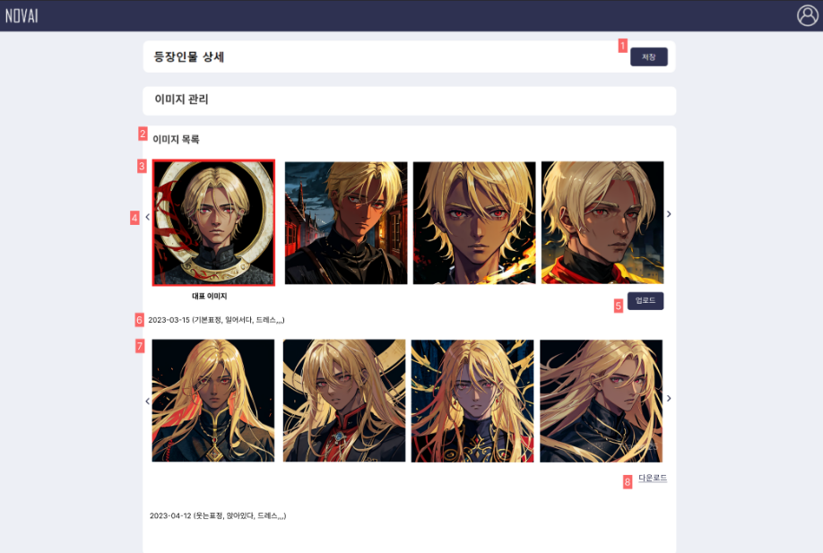

Description

등장인물의 액션태그를 기반으로 생성된 삽화를 나열하는 화면이다. 날짜별로 해당 날짜에 어떤 액션태그를 기반으로 생성된 이미지 인지 보여주고 작가가 파일을 다운로드 받고 대표 이미지 항목에 업로드 함으로써 대표 이미지 생성이 가능하다. 기존의 대표 이미지가 다른 이미지로 바뀌어도 히스토리가 남아 자유롭게 전환이 가능하다.

|  |  |  |
| --- | --- | --- |
| 1 | 저장 버튼 | 해당 등장인물의 변경사항을 저장하는 버튼이다. |
| 2 | 이미지 목록 | 액션태그를 기반으로 생성된 삽화들을 나타내는 영역이다. |
| 3 | 대표 이미지 | 작가가 선택한 대표 이미지가 나타나는 영역이다. |
| 4 | 슬라이드 버튼 | 해당 버튼을 눌러서 대표 이미지를 변경할 수 있다. |
| 5 | 업로드 버튼 | 해당 버튼을 통해 작가가 다운로드 받은 사진 중 대표 이미지로 사용 활 이미지를 업로드 할 수 있다. |
| 6 | 생성 기록 | 어떤 날짜에 어떤 태그를 기반으로 생성된 이미지 인지 간략하게 나타내는 영역이다. |
| 7 | 생성 이미지 | 등장인물 수정화면에서 액션태그를 기반으로 생성된 이미지들이 나열되는 영역이다. |
| 8 | 다운로드 버튼 | 해당 버튼을 통하여 생성된 이미지들을 다운로드 할 수 있다. |

3.2.6

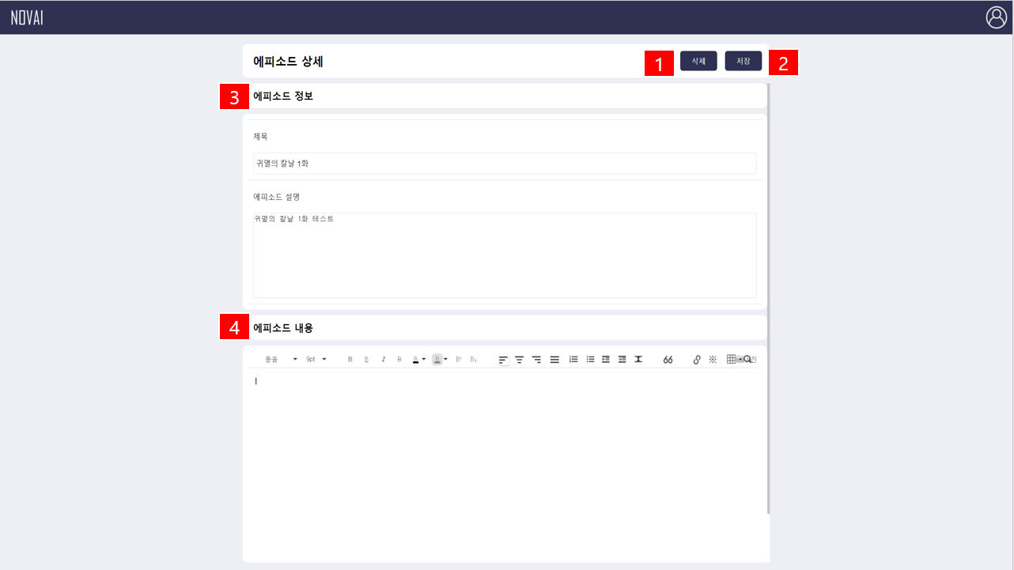

Description

작가가 쓸 에피소드를 작성하는 부분이다. 우선 각 에피소드 별로 제목과 간단한 에피소드 내용을 요약 설명하는 에피소드 설명 부분이 에피소드 정보에 구성되어 있다.

그리고 에피소드 작성 부분은 본격적으로 에피소드를 작성하는 부분이다. 작성에 앞서 독자가 읽기 쉬운 형태의 글씨체나 글꼴을 설정할 수 있으며, 작가가 앞서 만든 삽화에 대하여 이미지를 삽입 할 수 있게 이미지 첨부를 할 수 있다.

|  |  |  |
| --- | --- | --- |
| 1 | 삭제 버튼 | 해당 에피소드를 삭제하는 버튼이다. |
| 2 | 저장 버튼 | 해당 에피소드를 작성하고 저장하는 버튼이다. |
| 3 | 에피소드 정보 | 작가가 표지에 보일 제목과 에피소드의 간단한 요약을 적는 부분이다. |
| 4 | 에피소드 내용 | 작가가 에피소드를 적는 부분이다. 적용되는 글씨체나 글꼴을 설정할 수 있고, 저장한 삽화에 대하여 불러와서 삽입을 할 수 있다. |

3.3 독자

3.3.1 작품보기

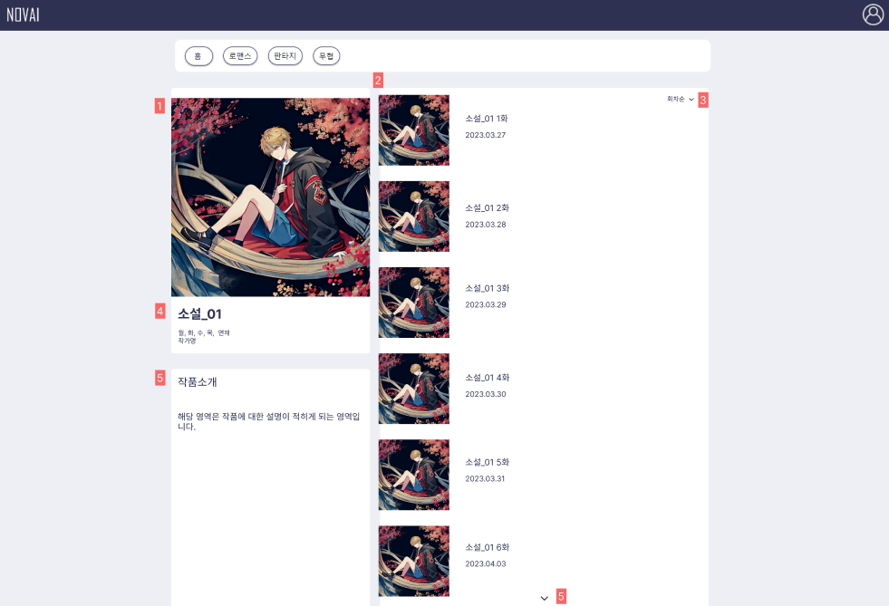

Description

해당 화면은 독자가 원하는 소설을 메인 페이지에서 선택하여 이동한 화면이다. 해당 화면에서 작품에 대한 정보를 제공하고 상세 에피소드를 선택하여 이동할 수 있다.

|  |  |  |
| --- | --- | --- |
| 1 | 대표 삽화 영역 | 해당 소설의 대표 삽화가 보여지는 영역이다. |
| 2 | 상세 에피소드 영역 | 해당 소설의 상세 에피소드가 보여지는 영역이다. |
| 3 | 분류 리스트 트리 | 해당 버튼을 누르면 분류에 해당하는 목록이 하단에 생성된다. |
| 4 | 소설 정보 영역 | 해당 영역에는 소설의 제목 연재 요일 및 작가의 이름 같은 정보가 나열되는 영역이다. |
| 5 | 슬라이드 버튼 | 해당 버튼을 통해 분류로 정렬된 에피소드의 나머지 부분으로 이동할 수 있다. |

3.3.2 에피소드 보기

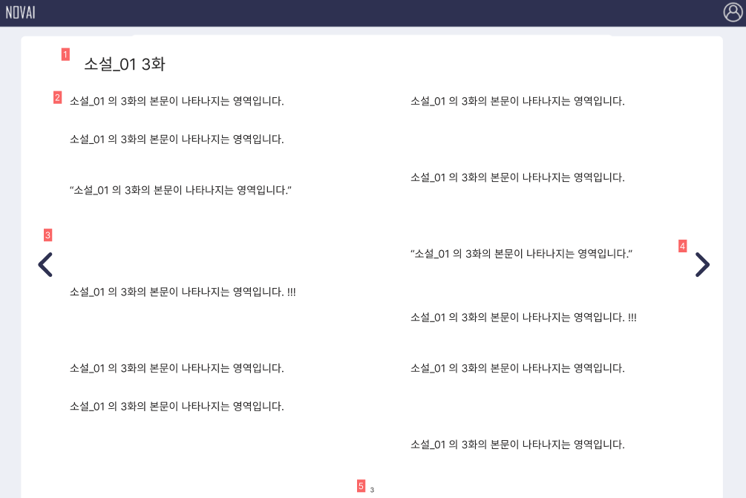

Description

해당 화면은 독자가 소설의 에피소드를 선택하여 소설을 읽을 수 있도록 해당 에피소드의 본문 내용으로 이동된 화면이다.

|  |  |  |
| --- | --- | --- |
| 1 | 소설 제목 영역 | 해당 소설의 제목이 보여지는 영역이다. |
| 2 | 소설 본문 영역 | 해당 소설의 본문이 보여지는 영역이다. |
| 3 | 왼쪽 슬라이드 버튼 | 해당 버튼을 누르면 이전 페이지로 이동하게 된다. |
| 4 | 오른쪽 슬라이드 버튼 | 해당 버튼을 누르면 다음 페이지로 이동하게 된다. |
| 5 | 페이지 번호 | 해당하는 페이지의 번호를 나타내는 영역이다. |

3.3.3 즐겨찾기

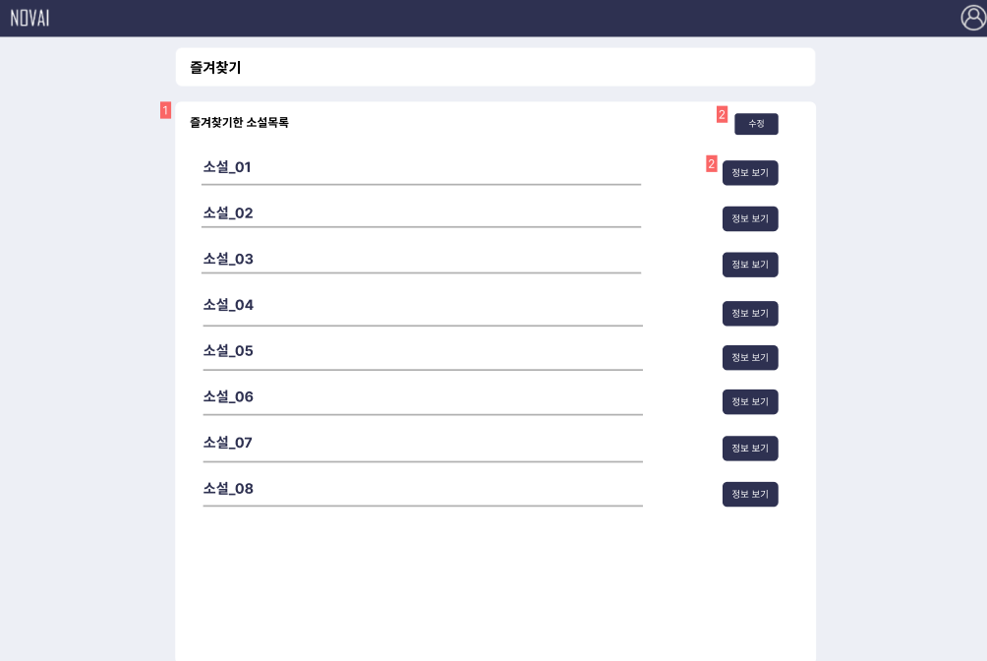

Description

해당 화면은 독자가 마이페이지의 즐겨찾기 메뉴를 선택한 화면이다. 이 화면에는 독자가 즐겨찾기를 누른 작품의 목록이 나열된다.

|  |  |  |
| --- | --- | --- |
| 1 | 즐겨찾기 목록 | 해당 영역에는 즐겨찾기를 해 둔 소설의 목록이 나열된다. |
| 2 | 수정 버튼 | 해당 버튼을 통하여 즐겨찾기 목록을 수정할 수 있다. |
| 3 | 정보보기 버튼 | 해당 버튼을 관련 소설의 작품 보기 페이지로 이동한다. |

1. Database 설계
2. Database 환경 정의

본 프로젝트에서는 하나의 데이터베이스를 이용하여 개발을 진행한다.

DBMS는 MySql을 사용한다. 해당 DBMS는 AWS 서버에 설치하여 운용한다.

1. 표준용어정의서

본 프로젝트에서는 표준 용어를 정의해 사용할 것은 권장한다.

표준 용어는 공공데이터 공통표준용어를 참고하여 작성하도록 한다.

본 프로젝트의 표준용어는 다음과 같이 정의된다.

|  |  |  |
| --- | --- | --- |
| **순번** | **명칭** | **정의** |
| 1 | cmm | 공통 |
| 2 | mng | 관리 |
| 3 | wrt | 작가 |
| 4 | favorite | 즐겨찾기 |
| 5 | menu | 메뉴 |
| 6 | notification | 알림 |
| 7 | sys | 시스템 |
| 8 | cd | 코드 |
| 9 | grp | 그룹 |
| 10 | user | 사용자 |
| 11 | file | 파일 |
| 12 | temp | 임시 |
| 13 | character | 등장인물 |
| 14 | tag | 태그 |
| 15 | comment | 댓글 |
| 16 | episode | 에피소드 |
| 17 | novel | 소설 |
| 18 | review | 후기 |
| 19 | id | index |
| 20 | sn | 차수 |
| 21 | frst | 최초 |
| 22 | reg | 등록 |
| 23 | dt | 일자 |
| 24 | rgtr | 등록자 |
| 25 | last | 최종 |
| 26 | mdfcn | 수정 |
| 27 | mdfr | 수정자 |
| 28 | nm | 이름 |
| 29 | path | 경로 |
| 30 | use | 사용 |
| 31 | yn | 여부 |
| 32 | noti | 알림 |
| 33 | type | 종류 |
| 34 | cn | 내용 |
| 35 | up | 상위 |
| 36 | order | 정렬 |
| 37 | no | 순서 |
| 38 | pwd | 비밀번호 |
| 39 | auth | 권한 |
| 40 | eml | 이메일 |
| 41 | addr | 주소 |
| 42 | login | 로그인 |
| 43 | ymd | 일자 |
| 44 | chd | 변겅 |
| 45 | mail | 메일 |
| 46 | cert | 인증 |
| 47 | trsm | 발송 |
| 48 | rcptn | 수신 |
| 49 | real | 실제 |
| 50 | img | 이미지 |
| 51 | sz | 크기 |
| 52 | chrd | 등장인물 |
| 53 | info | 정보 |
| 54 | rprs | 대표 |
| 55 | cmt | 댓글 |
| 56 | cnt | 수량 |
| 57 | epsd | 에피소드 |
| 58 | category | 소설장르 |
| 59 | uld | 업로드 |
| 60 | day | 날짜 |
| 61 | dtl | 상세 |
| 62 | rcw | 리뷰 |
| 63 | ttl | 제목 |
| 64 | chrt | 등장인물(약어) |

1. 명명규칙

본 프로젝트에서는 명명규칙에 따라 테이블명 및 컬럼명 등을 생성할 것을 권장한다.

본 프로젝트에서 사용 될 명명규칙은 다음과 같다.

* + 1. 테이블명
       1. 테이블명의 앞 세자리는 테이블의 업무와 관련된 자리로 사용한다.
       2. 테이블명은 snake case를 따른다
       3. 테이블명은 영문자와 숫자만을 사용하여 명명하며 소문자를 사용한다.
       4. 테이블명은 약어 사용을 지양한다.
       5. 테이블명은 데이터 타입을 이름으로 작성하지 않는다.
    2. 컬럼명
       1. 컬럼명은 예약어 사용을 지양한다.
       2. 컬럼명은 약어 사용할 것을 권장한다.
       3. 컬럼명에 테이블명 사용을 지양한다.
       4. 컬럼명은 용어사전에 있는 단어 사용할 것을 권장한다.
    3. 기타
       1. 뷰 : 뒷자리가 ‘_v’ 로 명명한다.
       2. 트리거 : 앞자리가 ‘tg_’로 명명한다.
       3. 함수 : 앞자리가 ‘fn_’으로 명명한다.
       4. 프로시저 : 앞자리가 ‘sp_’로 명명한다.
       5. 패키지 : 앞자리가 ‘pkg_’로 명명한다.
       6. 제약조건 : 앞자리가 ‘ct_’로 명명한다.
       7. 외래키명 : 앞자리가 ‘fk_’로 명명한다.

1. ERD설계

본 프로젝트의 논리 ERD와 물리 ERD는 다음과 같다.

* + 1. 논리 ERD

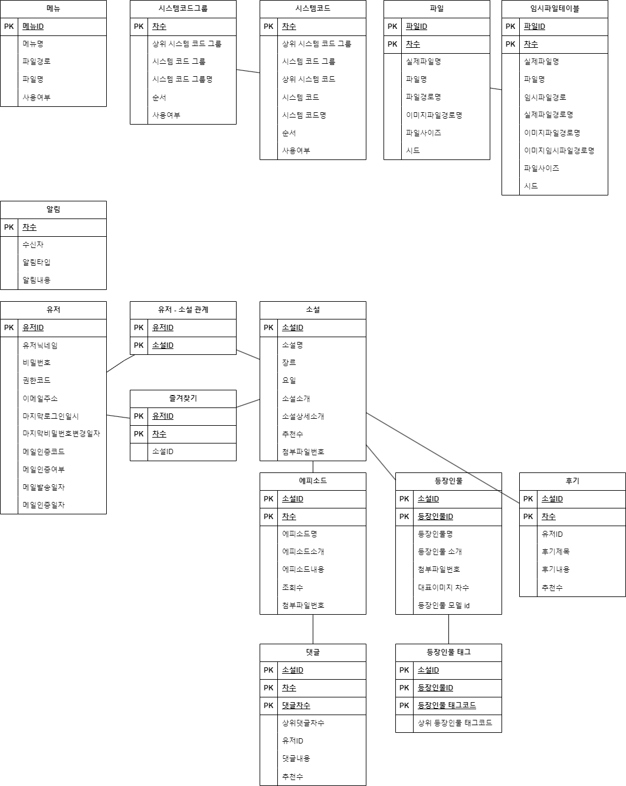

* + 1. 물리 ERD

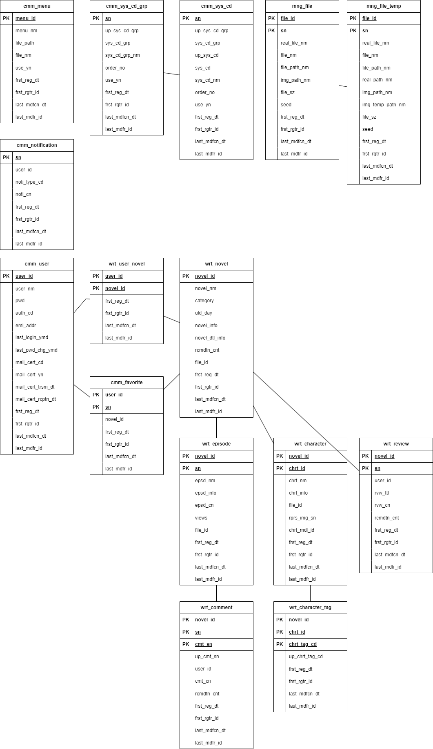

1. 테이블 목록

본 프로젝트의 테이블 목록은 다음과 같다.

|  |  |  |  |
| --- | --- | --- | --- |
| **순번** | **스키마명** | **테이블_영문** | **테이블_한글** |
| 1 | piis | cmm_favorite | 즐겨찾기 |
| 2 | piis | cmm_menu | 메뉴 |
| 3 | piis | cmm_notification | 알림 |
| 4 | piis | cmm_sys_cd | 시스템코드 |
| 5 | piis | cmm_sys_cd_grp | 시스템코드그룹 |
| 6 | piis | cmm_user | 유저 |
| 7 | piis | mng_file | 파일 |
| 8 | piis | mng_file_temp | 파일 임시 |
| 9 | piis | wrt_character | 등장인물 |
| 10 | piis | wrt_character_tag | 등장인물 태그 |
| 11 | piis | wrt_comment | 댓글 |
| 12 | piis | wrt_episode | 에피소드 |
| 13 | piis | wrt_novel | 소설 |
| 14 | piis | wrt_review | 후기 |
| 15 | piis | wrt_user_novel | 유저 - 소설 |

1. 테이블 정 의서

본 프로젝트에서 사용될 테이블의 정의는 다음과 같다.

* + 1. cmm_favorite

|  |  |  |  |  |  |  |  |
| --- | --- | --- | --- | --- | --- | --- | --- |
| 순번 | 컬럼_영문 | 컬럼_한글 | 타입 | 길이 | NOT NULL | PK | 기본값 |
| 1 | user_id | 유저id | varchar | 20 | 1 | 1 |  |
| 2 | sn | 차수 | int |  | 1 | 1 |  |
| 3 | novel_id | 소설id | varchar | 20 |  |  |  |
| 5 | frst_reg_dt | 최초등록일시 | datetime |  |  |  |  |
| 6 | frst_rgtr_id | 최초등록자아이디 | varchar | 20 |  |  |  |
| 7 | last_mdfcn_dt | 최종수정일시 | datetime |  |  |  |  |
| 8 | last_mdfr_id | 최종수정자아이디 | varchar | 20 |  |  |  |

* + 1. cmm_menu

|  |  |  |  |  |  |  |  |
| --- | --- | --- | --- | --- | --- | --- | --- |
| 순번 | 컬럼_영문 | 컬럼_한글 | 타입 | 길이 | NOT NULL | PK | 기본값 |
| 1 | menu_id | 메뉴id | varchar | 50 | 1 | 1 |  |
| 2 | menu_nm | 메뉴명 | varchar | 200 |  |  |  |
| 2 | file_path | 파일경로 | varchar | 1000 |  |  |  |
| 3 | file_nm | 파일명 | varchar | 200 |  |  |  |
| 4 | use_yn | 사용여부 | varchar | 1 |  |  |  |
| 5 | frst_reg_dt | 최초등록일시 | datetime |  |  |  |  |
| 6 | frst_rgtr_id | 최초등록자아이디 | varchar | 20 |  |  |  |
| 7 | last_mdfcn_dt | 최종수정일시 | datetime |  |  |  |  |
| 8 | last_mdfr_id | 최종수정자아이디 | varchar | 20 |  |  |  |

* + 1. cmm_notification

|  |  |  |  |  |  |  |  |
| --- | --- | --- | --- | --- | --- | --- | --- |
| 순번 | 컬럼_영문 | 컬럼_한글 | 타입 | 길이 | NOT NULL | PK | 기본값 |
| 1 | sn | 차수 | int |  | 1 | 1 |  |
| 2 | user_id | 유저id | varchar | 20 |  |  |  |
| 3 | noti_type_cd | 알림종류코드 | varchar | 30 |  |  |  |
| 4 | noti_cn | 알림내용 | varchar | 2000 |  |  |  |
| 5 | frst_reg_dt | 최초등록일시 | datetime |  |  |  |  |
| 5 | frst_rgtr_id | 최초등록자아이디 | varchar | 20 |  |  |  |
| 6 | last_mdfcn_dt | 최종수정일시 | datetime |  |  |  |  |
| 7 | last_mdfr_id | 최종수정자아이디 | varchar | 20 |  |  |  |

* + 1. cmm_sys_cd

|  |  |  |  |  |  |  |  |
| --- | --- | --- | --- | --- | --- | --- | --- |
| 순번 | 컬럼_영문 | 컬럼_한글 | 타입 | 길이 | NOT NULL | PK | 기본값 |
| 1 | sn | 차수 | int |  | 1 | 1 |  |
| 2 | up_sys_cd_grp | 상위시스템코드그룹 | vachar | 30 |  |  |  |
| 3 | sys_cd_grp | 시스템코드그룹 | vachar | 30 |  |  |  |
| 4 | sys_cd | 시스템코드 | vachar | 30 |  |  |  |
| 5 | up_sys_cd | 상위시스템코드 | vachar | 30 |  |  |  |
| 6 | sys_cd_nm | 시스템코드명 | vachar | 200 |  |  |  |
| 7 | order_no | 정렬순서 | int |  |  |  | 0 |
| 8 | use_yn | 사용여부 | varchar | 1 |  |  | Y |
| 9 | frst_reg_dt | 최초등록일시 | datetime |  |  |  |  |
| 10 | frst_rgtr_id | 최초등록자아이디 | varchar | 20 |  |  |  |
| 11 | last_mdfcn_dt | 최종수정일시 | datetime |  |  |  |  |
| 12 | last_mdfr_id | 최종수정자아이디 | varchar | 20 |  |  |  |

* + 1. cmm_sys_cd_grp

|  |  |  |  |  |  |  |  |
| --- | --- | --- | --- | --- | --- | --- | --- |
| 순번 | 컬럼_영문 | 컬럼_한글 | 타입 | 길이 | NOT NULL | PK | 기본값 |
| 1 | sn | 차수 | int |  | 1 | 1 |  |
| 2 | up_sys_cd_grp | 상위시스템코드그룹 | vachar | 30 |  |  |  |
| 3 | sys_cd_grp | 시스템코드그룹 | vachar | 30 |  |  |  |
| 4 | sys_cd_grp_nm | 시스템코드그룹명 | vachar | 200 |  |  |  |
| 5 | order_no | 정렬순서 | int |  |  |  | 0 |
| 6 | use_yn | 사용여부 | varchar | 1 |  |  | Y |
| 7 | frst_reg_dt | 최초등록일시 | datetime |  |  |  |  |
| 8 | frst_rgtr_id | 최초등록자아이디 | varchar | 20 |  |  |  |
| 9 | last_mdfcn_dt | 최종수정일시 | datetime |  |  |  |  |
| 10 | last_mdfr_id | 최종수정자아이디 | varchar | 20 |  |  |  |

* + 1. cmm_user

|  |  |  |  |  |  |  |  |
| --- | --- | --- | --- | --- | --- | --- | --- |
| 순번 | 컬럼_영문 | 컬럼_한글 | 타입 | 길이 | NOT NULL | PK | 기본값 |
| 1 | user_id | 유저id | varchar | 20 | 1 | 1 |  |
| 2 | user_nm | 유저명 | varchar | 100 |  |  |  |
| 3 | pwd | 비밀번호 | varchar | 20 |  |  |  |
| 4 | auth_cd | 권한코드 | varchar | 30 |  |  |  |
| 5 | eml_addr | 이메일주소 | varchar | 300 |  |  |  |
| 6 | last_login_ymd | 마지막로그인일시 | datetime |  |  |  |  |
| 7 | last_pwd_chg_ymd | 마지막비밀번호변경일시 | datetime |  |  |  |  |
| 8 | mail_cert_cd | 메인인증코드 | varchar | 8 |  |  |  |
| 9 | mail_cert_yn | 메일인증여부 | varchar | 1 |  |  | N |
| 10 | mail_cert_trsm_dt | 메일인증발송일시 | datetime |  |  |  |  |
| 11 | mail_cert_rcptn_dt | 메일인증수신일시 | datetime |  |  |  |  |
| 12 | frst_reg_dt | 최초등록일시 | datetime |  |  |  |  |
| 13 | frst_rgtr_id | 최초등록자아이디 | varchar | 20 |  |  |  |
| 14 | last_mdfcn_dt | 최종수정일시 | datetime |  |  |  |  |
| 15 | last_mdfr_id | 최종수정자아이디 | varchar | 20 |  |  |  |

* + 1. mng_file

|  |  |  |  |  |  |  |  |
| --- | --- | --- | --- | --- | --- | --- | --- |
| 순번 | 컬럼_영문 | 컬럼_한글 | 타입 | 길이 | NOT NULL | PK | 기본값 |
| 1 | file_id | 파일id | varchar | 20 | 1 | 1 |  |
| 2 | sn | 차수 | int |  | 1 | 1 |  |
| 3 | real_file_nm | 실제파일명 | varchar | 300 | 1 |  |  |
| 4 | file_nm | 파일명 | varchar | 300 | 1 |  |  |
| 5 | file_path_nm | 파일경로명 | varchar | 300 | 1 |  |  |
| 6 | img_path_nm | 이미지파일경로명 | varchar | 300 | 1 |  |  |
| 7 | file_sz | 파일크기 | varchar | 10 |  |  |  |
| 8 | seed | 시드값 | varchar | 10 |  |  |  |
| 9 | frst_reg_dt | 최초등록일시 | datetime |  |  |  |  |
| 10 | frst_rgtr_id | 최초등록자아이디 | varchar | 20 |  |  |  |
| 11 | last_mdfcn_dt | 최종수정일시 | datetime |  |  |  |  |
| 12 | last_mdfr_id | 최종수정자아이디 | varchar | 20 |  |  |  |

* + 1. mng_file_temp

|  |  |  |  |  |  |  |  |
| --- | --- | --- | --- | --- | --- | --- | --- |
| 순번 | 컬럼_영문 | 컬럼_한글 | 타입 | 길이 | NOT NULL | PK | 기본값 |
| 1 | file_id | 파일id | varchar | 20 | 1 | 1 |  |
| 2 | sn | 차수 | int |  | 1 | 1 |  |
| 3 | real_file_nm | 실제파일명 | varchar | 300 | 1 |  |  |
| 4 | file_nm | 파일명 | varchar | 300 | 1 |  |  |
| 5 | file_path_nm | 파일경로명(임시) | varchar | 300 | 1 |  |  |
| 6 | real_path_nm | 실제파일경로명 | varchar | 300 | 1 |  |  |
| 7 | img_path_nm | 이미지파일경로명 | varchar | 300 | 1 |  |  |
| 8 | img_temp_path_nm | 이미지임시파일경로명 | varchar | 300 | 1 |  |  |
| 9 | file_sz | 파일크기 | varchar | 10 |  |  |  |
| 10 | seed | 시드값 | varchar | 10 |  |  |  |
| 11 | frst_reg_dt | 최초등록일시 | datetime |  |  |  |  |
| 12 | frst_rgtr_id | 최초등록자아이디 | varchar | 20 |  |  |  |
| 13 | last_mdfcn_dt | 최종수정일시 | datetime |  |  |  |  |
| 14 | last_mdfr_id | 최종수정자아이디 | varchar | 20 |  |  |  |

* + 1. wrt_character

|  |  |  |  |  |  |  |  |
| --- | --- | --- | --- | --- | --- | --- | --- |
| 순번 | 컬럼_영문 | 컬럼_한글 | 타입 | 길이 | NOT NULL | PK | 기본값 |
| 1 | novel_id | 소설id | varchar | 20 | 1 | 1 |  |
| 2 | chrt_id | 등장인물id | varchar | 20 | 1 | 1 |  |
| 3 | chrt_nm | 등장인물명 | varchar | 300 |  |  |  |
| 4 | chrt_info | 등장인물정보 | varchar | 1000 |  |  |  |
| 5 | rprs_img_sn | 대표이미지차수 | int |  |  |  |  |
| 6 | file_id | 파일id | varchar | 20 |  |  |  |
| 7 | chrt_mdl_id | 등장인물모델 id | varchar | 10 |  |  |  |
| 8 | frst_reg_dt | 최초등록일시 | datetime |  |  |  |  |
| 9 | frst_rgtr_id | 최초등록자아이디 | varchar | 20 |  |  |  |
| 10 | last_mdfcn_dt | 최종수정일시 | datetime |  |  |  |  |
| 11 | last_mdfr_id | 최종수정자아이디 | varchar | 20 |  |  |  |

* + 1. wrt_character_tag

|  |  |  |  |  |  |  |  |
| --- | --- | --- | --- | --- | --- | --- | --- |
| 순번 | 컬럼_영문 | 컬럼_한글 | 타입 | 길이 | NOT NULL | PK | 기본값 |
| 1 | novel_id | 소설id | varchar | 20 | 1 | 1 |  |
| 2 | chrt_id | 등장인물id | varchar | 20 | 1 | 1 |  |
| 3 | chrt_tag_cd | 등장인물태그코드 | varchar | 30 | 1 | 1 |  |
| 4 | up_chrt_tag_cd | 상위등장인물태그코드 | varchar | 30 |  |  |  |
| 5 | frst_reg_dt | 최초등록일시 | datetime |  |  |  |  |
| 6 | frst_rgtr_id | 최초등록자아이디 | varchar | 20 |  |  |  |
| 7 | last_mdfcn_dt | 최종수정일시 | datetime |  |  |  |  |
| 8 | last_mdfr_id | 최종수정자아이디 | varchar | 20 |  |  |  |

* + 1. wrt_comment

|  |  |  |  |  |  |  |  |
| --- | --- | --- | --- | --- | --- | --- | --- |
| 순번 | 컬럼_영문 | 컬럼_한글 | 타입 | 길이 | NOT NULL | PK | 기본값 |
| 1 | novel_id | 차수 | varchar | 20 | 1 | 1 |  |
| 2 | sn | 차수 | int |  | 1 | 1 |  |
| 3 | cmt_sn | 댓글차수 | int |  | 1 | 1 |  |
| 4 | up_cmt_sn | 상위댓글차수 | int |  |  |  |  |
| 5 | user_id | 유저id | varchar | 20 |  |  |  |
| 6 | cmt_cn | 댓글내용 | text |  |  |  |  |
| 7 | rcmdtn_cnt | 추천수 | int |  |  |  |  |
| 8 | frst_reg_dt | 최초등록일시 | datetime |  |  |  |  |
| 9 | frst_rgtr_id | 최초등록자아이디 | varchar | 20 |  |  |  |
| 10 | last_mdfcn_dt | 최종수정일시 | datetime |  |  |  |  |
| 11 | last_mdfr_id | 최종수정자아이디 | varchar | 20 |  |  |  |

* + 1. wrt_episode

|  |  |  |  |  |  |  |  |
| --- | --- | --- | --- | --- | --- | --- | --- |
| 순번 | 컬럼_영문 | 컬럼_한글 | 타입 | 길이 | NOT NULL | PK | 기본값 |
| 1 | novel_id | 소설id | varchar | 20 | 1 | 1 |  |
| 2 | sn | 차수 | int |  | 1 | 1 |  |
| 3 | epsd_nm | 에피소드명 | varchar | 300 |  |  |  |
| 4 | epsd_info | 에피소드정보 | varchar | 1000 |  |  |  |
| 5 | epsd_cn | 에피소드내용 | text |  |  |  |  |
| 6 | views | 조회수 | int |  |  |  |  |
| 7 | file_id | 파일id | varchar | 20 |  |  |  |
| 8 | frst_reg_dt | 최초등록일시 | datetime |  |  |  |  |
| 9 | frst_rgtr_id | 최초등록자아이디 | varchar | 20 |  |  |  |
| 10 | last_mdfcn_dt | 최종수정일시 | datetime |  |  |  |  |
| 11 | last_mdfr_id | 최종수정자아이디 | varchar | 20 |  |  |  |

* + 1. wrt_novel

|  |  |  |  |  |  |  |  |
| --- | --- | --- | --- | --- | --- | --- | --- |
| 순번 | 컬럼_영문 | 컬럼_한글 | 타입 | 길이 | NOT NULL | PK | 기본값 |
| 1 | novel_id | 소설id | varchar | 20 | 1 | 1 |  |
| 2 | novel_nm | 소설명 | varchar | 300 | 1 |  |  |
| 3 | category | 소설장르 | varchar | 30 |  |  |  |
| 4 | uld_day | 업로드요일 | int |  |  |  |  |
| 5 | novel_info | 소설정보 | varchar | 300 |  |  |  |
| 6 | novel_dtl_info | 소설상세정보 | varchar | 4000 |  |  |  |
| 7 | rcmdtn_cnt | 추천수 | int |  |  |  |  |
| 8 | file_id | 파일id | varchar | 20 |  |  |  |
| 9 | frst_reg_dt | 최초등록일시 | datetime |  |  |  |  |
| 10 | frst_rgtr_id | 최초등록자아이디 | varchar | 20 |  |  |  |
| 11 | last_mdfcn_dt | 최종수정일시 | datetime |  |  |  |  |
| 12 | last_mdfr_id | 최종수정자아이디 | varchar | 20 |  |  |  |

* + 1. wrt_review

|  |  |  |  |  |  |  |  |
| --- | --- | --- | --- | --- | --- | --- | --- |
| 순번 | 컬럼_영문 | 컬럼_한글 | 타입 | 길이 | NOT NULL | PK | 기본값 |
| 1 | novel_id | 소설id | varchar | 20 | 1 | 1 |  |
| 2 | sn | 차수 | int |  | 1 | 1 |  |
| 3 | user_id | 유저id | varchar | 20 |  |  |  |
| 4 | rvw_ttl | 리뷰제목 | varchar | 1000 |  |  |  |
| 5 | rvw_cn | 리뷰내용 | texg |  |  |  |  |
| 6 | rcmdtn_cnt | 추천수 | int | 20 |  |  |  |
| 7 | frst_reg_dt | 최초등록일시 | datetime |  |  |  |  |
| 8 | frst_rgtr_id | 최초등록자아이디 | varchar | 20 |  |  |  |
| 9 | last_mdfcn_dt | 최종수정일시 | datetime |  |  |  |  |
| 10 | last_mdfr_id | 최종수정자아이디 | varchar | 20 |  |  |  |

* + 1. wrt_user_novel

|  |  |  |  |  |  |  |  |
| --- | --- | --- | --- | --- | --- | --- | --- |
| 순번 | 컬럼_영문 | 컬럼_한글 | 타입 | 길이 | NOT NULL | PK | 기본값 |
| 1 | user_id | 사용자id | varchar | 20 | 1 | 1 |  |
| 2 | novel_id | 소설id | varchar | 20 | 1 | 1 |  |
| 3 | frst_reg_dt | 최초등록일시 | datetime |  |  |  |  |
| 4 | frst_rgtr_id | 최초등록자아이디 | varchar | 20 |  |  |  |
| 5 | last_mdfcn_dt | 최종수정일시 | datetime |  |  |  |  |
| 6 | last_mdfr_id | 최종수정자아이디 | varchar | 20 |  |  |  |

1. 웹 설계
2. 웹 개발 환경 정의

본 프로젝트의 환경 설정 개요는 다음과 같다.

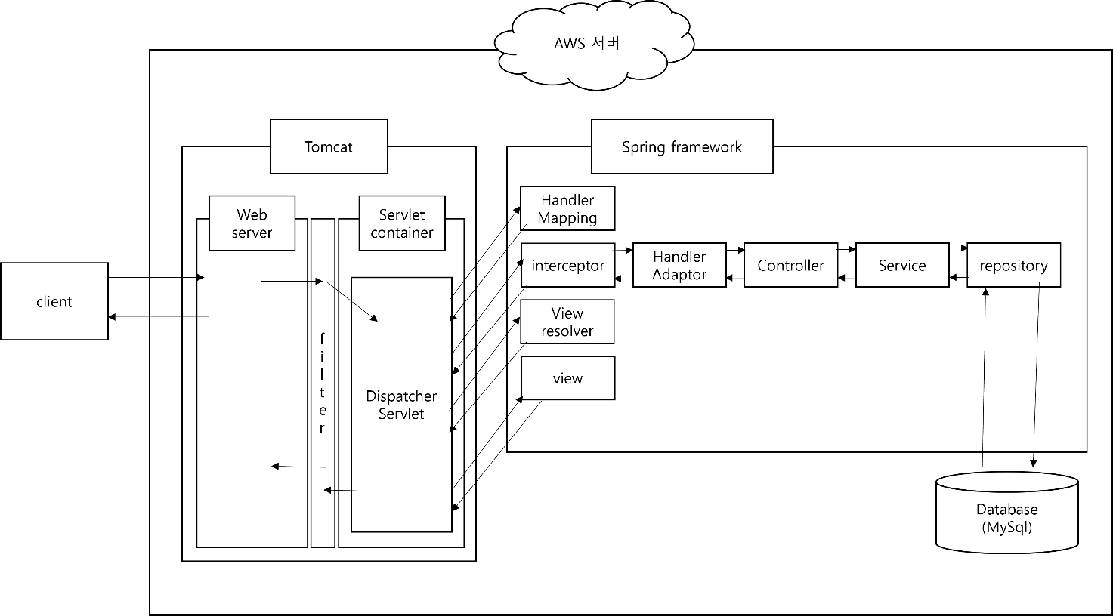

AWS 서버를 이용하여 웹 개발을 진행한다.

Spring framework기반의 전자정부 프레임워크를 사용하여 개발을 진행한다. 사용되는 DBMS는 MySql이다.

웹 개발에 사용되는 언어는 다음과 같다

* + 1. Javascript
    2. Java
    3. SQL

개발 시 사용되는 외부 library는 다음과 같다.

1. JQuery
2. Swiper (메인 화면 등 이미지 표현을 위해 사용)

웹 개발 환경에서 설치된 정보는 다음과 같다.

* + 1. Tomcat9
    2. 전자정부프레임워크
    3. MySql
    4. PowerMDD(Builder 툴)
    5. PostgreSql (Builder 툴 사용을 위한 Database)

3개월이라는 프로젝트 제약조건에서 빠른 개발 효율을 위해 상용화된 builder 툴 중에서 모델 중심 기반의 builder 툴이면서 학생용 라이선스가 제공되는 PowerMDD라는 툴을 사용하여 개발을 진행한다.

1. 클래스 정의서
   1. 명명규칙
      * 1. Java package

○ 기본 패키지 명명규칙은 다음과 같다.

○ [도메인].[회사명].[프로젝트]명을 기본으로 한다.

○ 소문자 사용을 원칙으로 한다.

○ 업무별로 나누어서 package 생성할 수 있도록 한다.

* + - 1. Java Class

○ java file의 명명규칙은 Pascal Case를 따른다.

○ class 사용시 약어 사용을 지향한다.

* + - 1. Interface class
* Interface는 java 클래스명과 동일한 방법으로 부여한다.
  + - 1. Java Method

○ java method의 명명규칙은 [동사][용어사전]로 한다.

※ 클래스 명명은 필수로 하되 메소드 명명규칙은 용어사전을 최대한 준용하도록 한다.

○ java method는 camel case를 따른다.

○ java method는 숫자 및 특수문자는 사용하지 않는다.

○ method에서 사용하는 동사는 다음 표와 같이 명명한다.

* 1. 클래스 정의

본 프로젝트의 클래스 다이어그램은 다음과 같다.

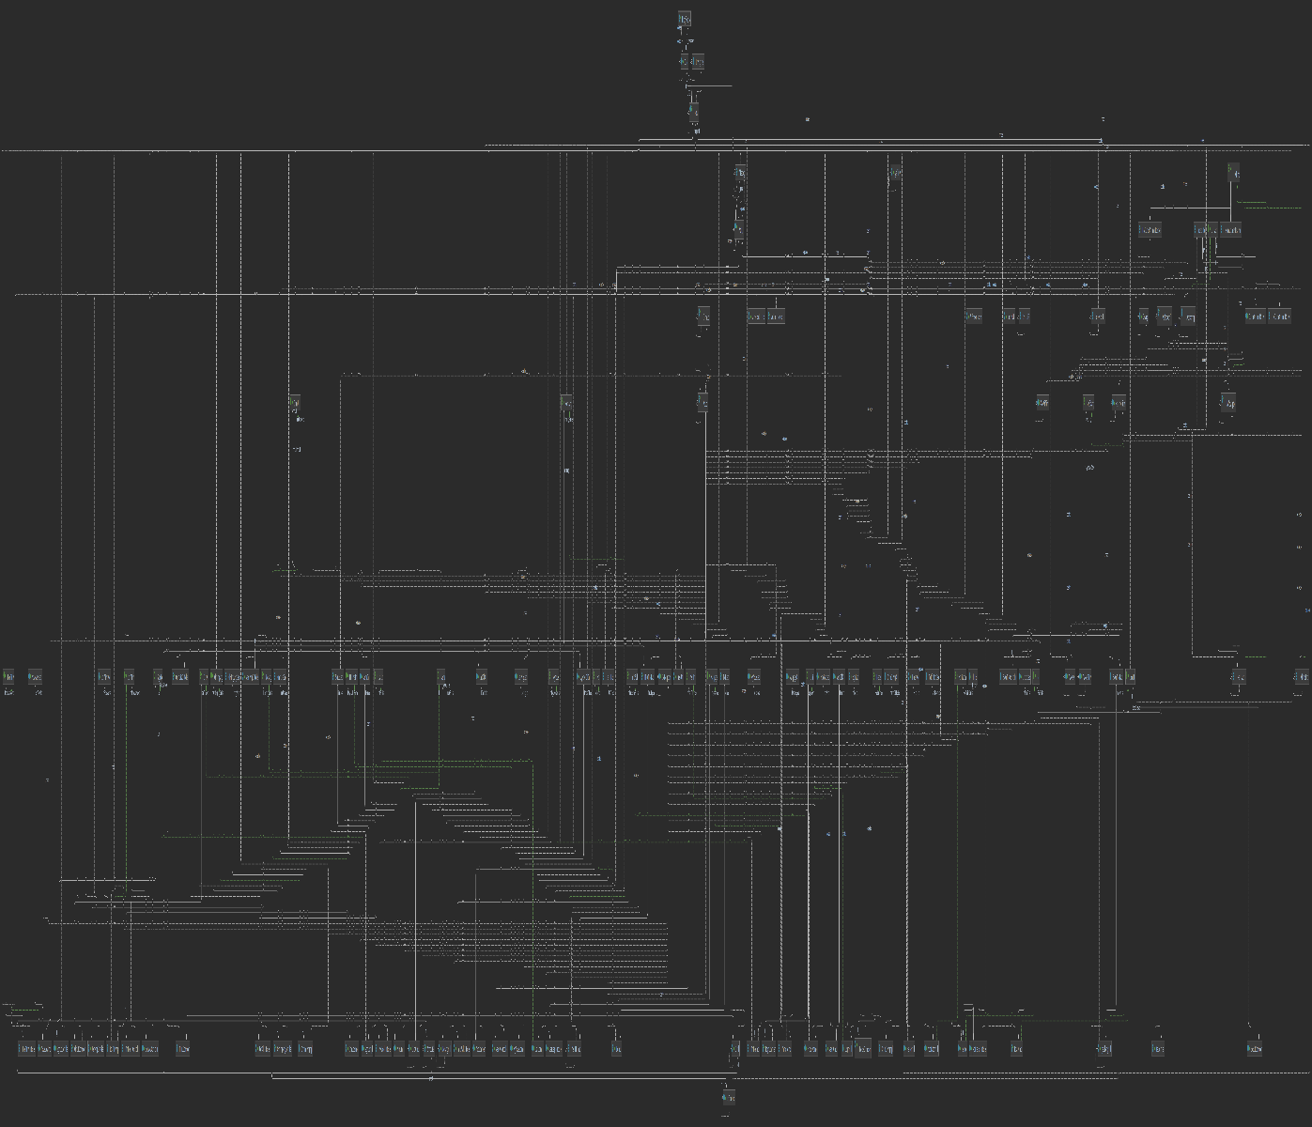

본 프로젝트에서 사용되는 클래스가 많기 때문에 본 설계문서에서는 프로젝트 업무영역에서만 사용되는 클래스에 대해서만 다루도록 한다.

업무영역에서 사용되는 클래스 다이어그램은 다음과 같다.

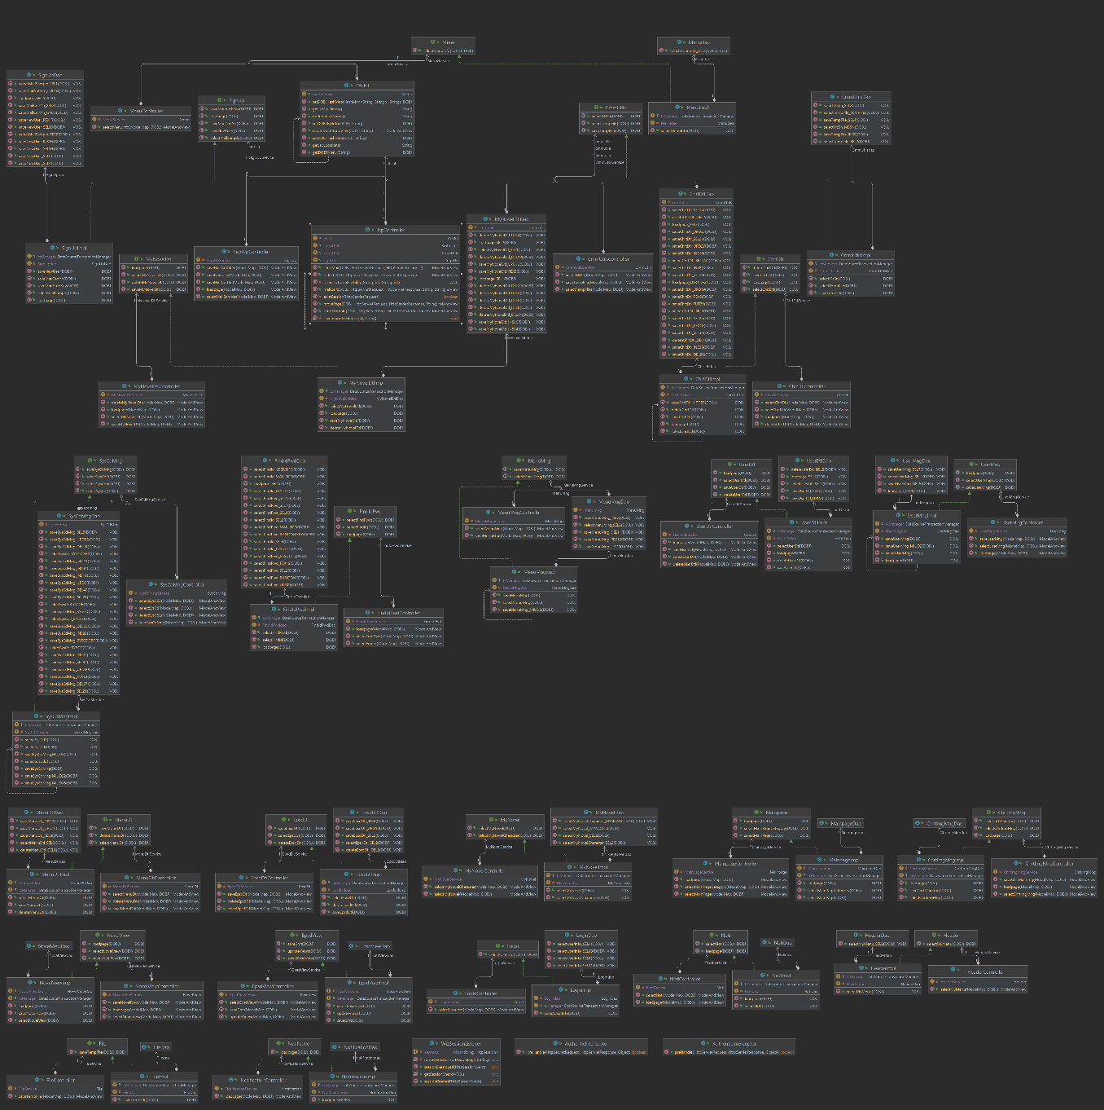

업무영역에서 사용되는 클래스와 메소드는 다음 표와 같다.

|  |  |  |  |
| --- | --- | --- | --- |
| 패키지명 | 클래스명 | 메소드명 | 메소드 설명 |
| kr.co.piis.cmm | FindIdPwd | loadpage | loadpage |
| kr.co.piis.cmm | FindIdPwd | selectFindId | 아이디 찾기 |
| kr.co.piis.cmm | FindIdPwd | selectFindPwd | 비밀번호 찾기 |
| kr.co.piis.cmm | Header | loadpage | loadpage |
| kr.co.piis.cmm | Header | selectMyMenu | My Menu 조회 |
| kr.co.piis.cmm | Login | selectUserInfo | 로그인 |
| kr.co.piis.cmm | Mainpage | loadpage | loadpage |
| kr.co.piis.cmm | Mainpage | selectMainPage | 메인페이지 조회 |
| kr.co.piis.cmm | Mainpage | selectMainPageCategory | 카테고리별 메인페이지 조회 |
| kr.co.piis.cmm | Menu | selectMenuInfo | 메뉴조회 |
| kr.co.piis.cmm | SignUp | loadpage | loadpage |
| kr.co.piis.cmm | SignUp | saveMailAuthKey | 메일인증키 저장 |
| kr.co.piis.cmm | SignUp | saveMailCertYn | 메일인증 승인 |
| kr.co.piis.cmm | SignUp | saveNewUser | 회원가입 저장 |
| kr.co.piis.mng | CmmCdMng | saveCmmCdMng | 공통코드저장 |
| kr.co.piis.mng | CmmCdMng | selectSysCd | 공통코드 조회 |
| kr.co.piis.mng | MenuDtl | deleteMenuDtl | 메뉴삭제 |
| kr.co.piis.mng | MenuDtl | loadpage | loadpage |
| kr.co.piis.mng | MenuDtl | saveMenuDtl | 메뉴저장 |
| kr.co.piis.mng | MenuDtl | selectMenuDtl | 메뉴상세 |
| kr.co.piis.mng | MenuMng | loadpage | loadpage |
| kr.co.piis.mng | MenuMng | saveMenuMng | 메뉴저장 |
| kr.co.piis.mng | MenuMng | selectMenuMng | 메뉴조회 |
| kr.co.piis.mng | SysCdMng | saveSysCdMng | 시스템코드 저장 |
| kr.co.piis.mng | SysCdMng | selectSysCd | 대분류 조회 |
| kr.co.piis.mng | SysCdMng | selectSysCd2 | 소분류 조회 |
| kr.co.piis.mng | SysCdMng | selectSysCd3 | 시스템코드 조회 |
| kr.co.piis.mng | UserDtl | deleteUserDtl | 유저정보삭제 |
| kr.co.piis.mng | UserDtl | loadpage | loadpage |
| kr.co.piis.mng | UserDtl | saveUserDtl | 유저정보변경 |
| kr.co.piis.mng | UserDtl | selectUserDtl | 유저상세조회 |
| kr.co.piis.mng | UserMng | loadpage | loadpage |
| kr.co.piis.mng | UserMng | saveUserMng | 사용자정보저장 |
| kr.co.piis.mng | UserMng | selectUserMng | 사용자조회 |
| kr.co.piis.user.rdr | EpsdView | loadpage | loadpage |
| kr.co.piis.user.rdr | EpsdView | saveCmt | 댓글저장 |
| kr.co.piis.user.rdr | EpsdView | selectEpsdView | 에피소드보기 조회 |
| kr.co.piis.user.rdr | EpsdView | updateViews | 조회수 저장 |
| kr.co.piis.user.rdr | Noti | loadpage | loadpage |
| kr.co.piis.user.rdr | Noti | selectNoti | 알림조회 |
| kr.co.piis.user.rdr | Notification | loadpage | loadpage |
| kr.co.piis.user.rdr | NovelView | loadpage | loadpage |
| kr.co.piis.user.rdr | NovelView | saveNovelRvw | 리뷰저장 |
| kr.co.piis.user.rdr | NovelView | selectNovelView | 작품보기 조회 |
| kr.co.piis.user.wrt | ChrtDtl | deleteChrtDtl | 등장인물 상세 삭제 |
| kr.co.piis.user.wrt | ChrtDtl | loadpage | loadpage |
| kr.co.piis.user.wrt | ChrtDtl | saveChrtDtl | 등장인물 상세 저장 |
| kr.co.piis.user.wrt | ChrtDtl | selectChrtDtl | 등장인물 상세 조회 |
| kr.co.piis.user.wrt | ChrtImgMng | loadpage | loadpage |
| kr.co.piis.user.wrt | ChrtImgMng | saveChrtMainImg | 대표이미지 저장 |
| kr.co.piis.user.wrt | ChrtImgMng | selectChrtImgMng | 등장인물 이미지 조회 |
| kr.co.piis.user.wrt | EpsdDtl | deleteEpsdDtl | 에피소드상세 삭제 |
| kr.co.piis.user.wrt | EpsdDtl | loadpage | loadpage |
| kr.co.piis.user.wrt | EpsdDtl | saveEpsdDtl | 에피소드상세 저장 |
| kr.co.piis.user.wrt | EpsdDtl | selectEpsdDtl | 에피소드상세 조회 |
| kr.co.piis.user.wrt | MyNovel | loadpage | loadpage |
| kr.co.piis.user.wrt | MyNovel | selectMyNovel | 내작품 조회 |
| kr.co.piis.user.wrt | MyNovel | selectMyNovelCharacter | 등장인물 조회 |
| kr.co.piis.user.wrt | MyNovelDtl | deleteMyNovelDtl | 내작품상세 삭제 |
| kr.co.piis.user.wrt | MyNovelDtl | loadpage | loadpage |
| kr.co.piis.user.wrt | MyNovelDtl | saveMyNovelDtl | 내작품상세 저장 |
| kr.co.piis.user.wrt | MyNovelDtl | selectMyNovelDtl | 내작품상세 조회 |
| kr.co.piis.cmm | CmmUtils | saveTempFile | 임시파일저장 |
| kr.co.piis.cmm | CmmUtils | selectMsSn | 밀리세컨드 차수 채번 |
| kr.co.piis.cmm | CmmUtils | selectTempFile | 임시파일조회 |
| kr.co.piis.cmm | File | saveTempFile | 임시파일정보저장 |

1. AI 모델 설계
2. 개발환경 정의
3. Hardware

* Nvidia A5000 GPU

1. Software

* CUDA==11.4
* Pytorch==1.12.1
* Torchvision==0.13.1
* Torchaudio==0.12.1
* Cudatoolkit==11.3
* Python==3.9.0

1. Process

본 프로젝트의 AI 모델 설계는 다음과 같다. AI model을 구동할 수 있어야 하므로 적절한 GPU 사양을 가진 Server 구축 & torch 설치. Server를 배포시킬 수 있는 Flask & Ngrok 및 Web platform으로부터 data를 받아서 명령을 수행할 AI model과 관련 script가 필요하다. 또한 AI model을 가지고 image를 생성할 generation toolkit인 InvokeAI가 필요하다.

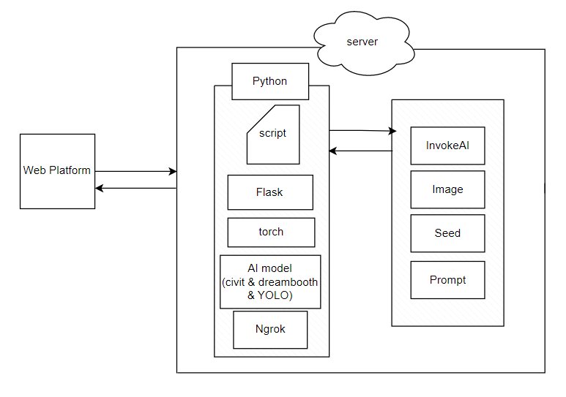

1. AI model 정의

1) Model Architecture

Deep generative model 중 하나인 diffusion model을 사용한다. Data로부터 noise를 조금씩 더해가면서 data를 완전한 noise로 만드는 forward process와 이와 반대로 noise로부터 조금씩 복원해가면서 data를 만들어내는 reverse process를 활용한다.

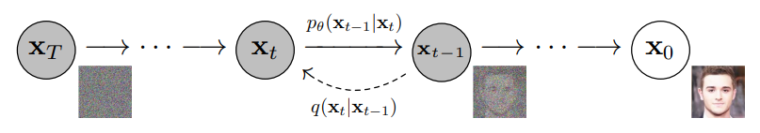

하지만 diffusion model은 이미지 크기만큼의 차원에서 반복적인 denoising process를 진행하기 때문에 생성 속도가 느리고 cost가 많이 든다는 단점이 존재한다. 따라서 본 프로젝트에서는 이러한 단점들을 보안한 latent diffusion model을 사용한다. 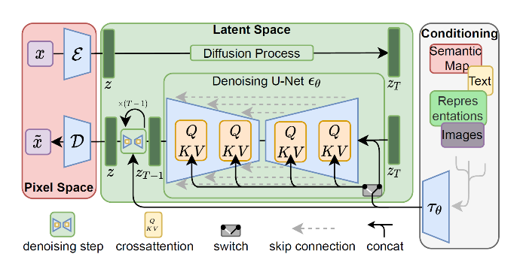

Latent diffusion model도 마찬가지로 noise에서 복원하는 과정은 똑같지만 image를 바로 복원하는 것이 아닌, VAE를 활용하여 image를 latent space에 mapping시킨 후 복원한다. 고해상도의 이미지를 빠르고 적은 cost로 생성하기에 프로젝트에 더 적합하다.

Latent diffusion model 중에서도, 오픈 소스로 공개된 stable diffusion(SD 1.5) model을 사용할 것이다.

Latent diffusion model은 다음의 구성을 가진다.

* Text_encoder : prompt의 벡터화
* Tokenizer : prompt의 실수화 (토큰화)
* UNet : denoising architecture
* Scheduler : denoising method
* VAE : latent space에 mapping

본 프로젝트에서는 Text_encoder, Tokenizer, Unet은 기존의 stable diffusion model이 제공하는 대로 사용하고, Scheduler는 k_dpmpp_2로, VAE는 kl-f8-anime2 & SD-vae로 고정한다.

1. AI 기능 설계

AI를 이용한 프로세스는 크게 3가지로 나눌 수 있다.

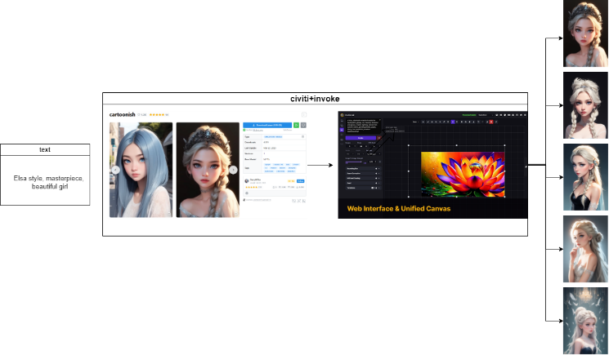

1. 등장인물을 생성한 후 2. 등장인물에 대해 학습을 시키고 3. 등장인물과 관련된 삽화를 생성하는 것이다. 각 프로세스에 대한 설계는 다음과 같이 진행된다.

* 1. 등장인물 생성

등장인물 생성과정에서작가는 등장인물을 고르기 위해 다양한 태그를 선택하여 등장인물을 정의한다.작가는 해당 태그를 통해 생성된 등장인물 sample 4장을 얻을 수 있다. Ai model은 CivitAI에서 제공하는 model을 사용하고 이때 이용하는 generation toolkit으로써는 Invokeai를 사용한다.

1. Character Tag

작가가 생각한 등장 인물

등장인물을 정의하는 태그이다. 생김새를 정의하는 부분이기 때문에 행동이나 배경 과 같이 동적이고 등장인물과 상관없는 태그는 제외한다. AI model의 input으로 들어간다.

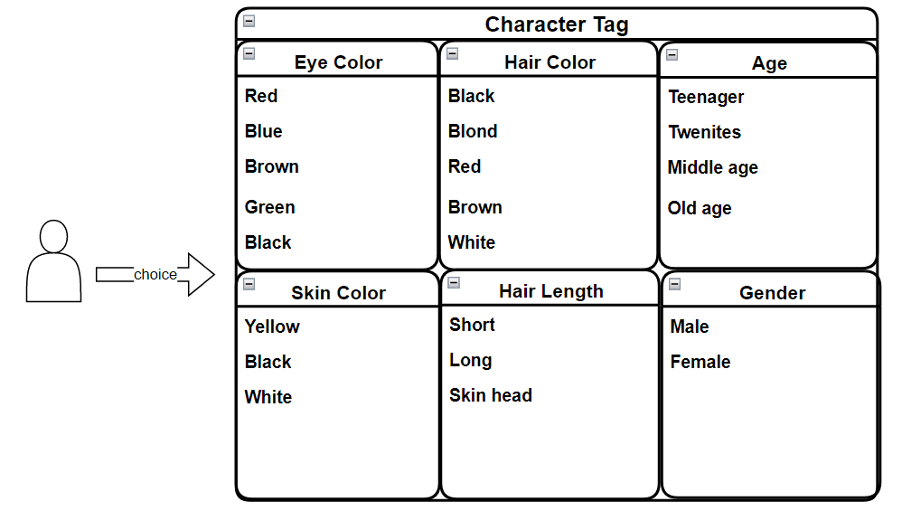Ex1) 등장인물 태그 예시

Ex2) 구현 할 등장인물 생성 화면 예시

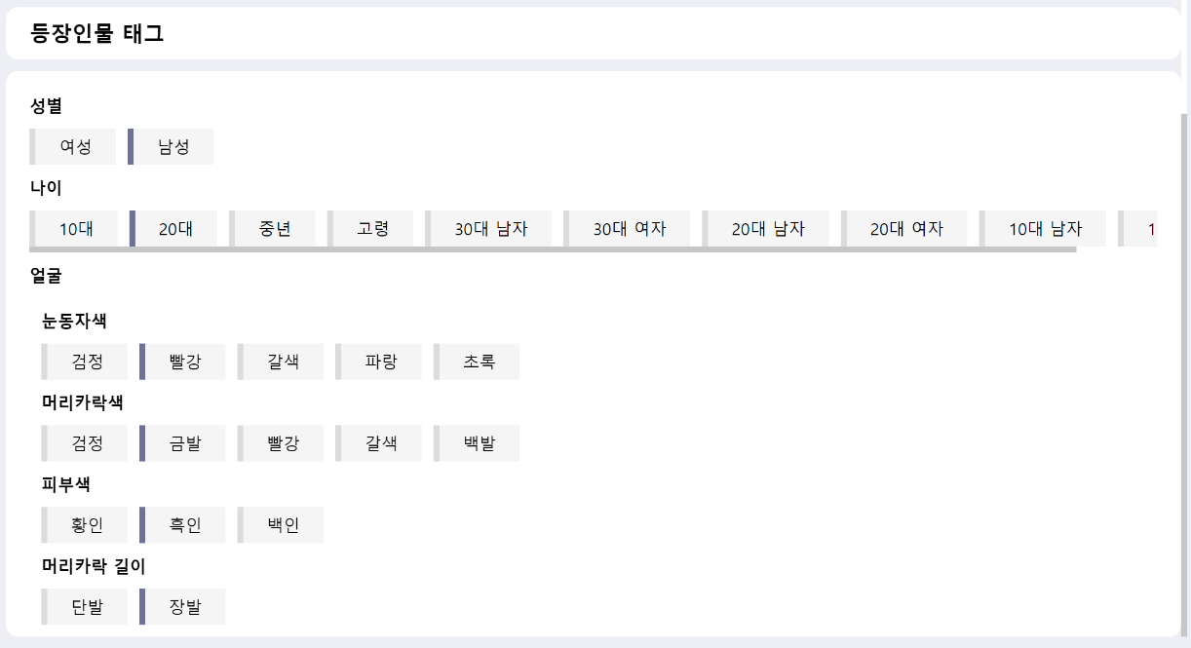

1. CIvitAI

모델을 제공하는 사이트이다. Model type으로는

* 1. Checkpoint
  2. Textual Inversion
  3. Hypernetwork
  4. Aesthetic Gradient
  5. LoRA
  6. LyCORIS
  7. Controlnet
  8. Poses
  9. Wildcards
  10. Other

가 존재하고, 본 프로젝트에서는 checkpoint model만 사용하고 확장자는 .ckpt or .safetensor or .pt만 사용한다. (그 중에서도 base model이 SD1.5인 model만 사용. / 이유 – 추후에 Textual Inversion을 embedding으로 적용시키기 위함이다. SD1.5에만 적용이 가능.)

등장인물의 다양성과 작화를 고려하여 2개의 모델을 적용시킨다.

* anime style의 model

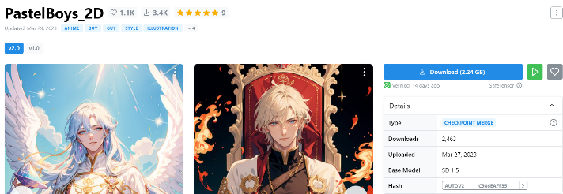

* 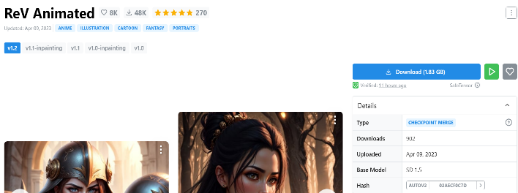Midjourney style의 model

1. Textual Inversion

기본적으로 image generation model은 사람에 대해서 image를 생성 시, 손이나 얼굴의 뭉개짐이 존재한다. 이를 해결하기 위해 negative prompt로써 pretrained textual inversion token을 적용시킨다. Pre-trained embedding token은 현재 SD1.5에서만 적용 되기 때문에 CivitAI model 중 Base model이 SD1.5인 것만 사용.

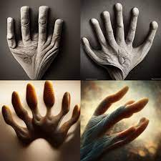

-손의 뭉개짐 현상

1. Auto – inpainting

Object의 손이나 얼굴 뭉개짐을 해결하기 위한 두 번째 수단으로, image를 생성할 때 inpainting을 자동으로 적용시키는 것이다.

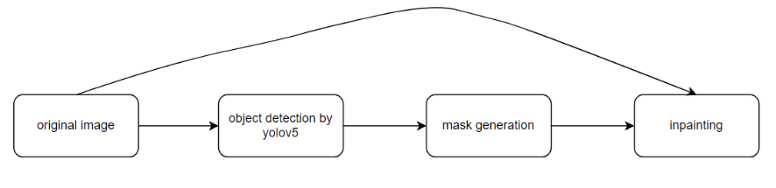 Process는 다음과 같다.

Original image를 yolo model을 이용하여 얼굴이나 손을 탐지 -> 해당 부분을 masking -> inpainting

이때 기존의 pre-trained yolo model은 CivitAI에서 제공하는 model이 생성하는 image를 탐지하기가 어려운 문제가 존재한다. (yolo는 실사 이미지에 대해서 학습) 따라서 추가로 학습을 진행해준다.

<yolo - training>

Object detection model : yolov5

Training image : midjourney style의 image 100장

Labeling : roboflow를 이용하여 손이나 얼굴에 bounding box 적용

input :

1. Image size : 512
2. Batch size : 16
3. Epoch : 50
4. Image : 100장

<yolo - inference>

input :

1. Image size : 512
2. Confidence : 0.3
3. Detection 하고자 하는 Image 한 장

<inpainting>

input :

1. prompt : 원본 이미지의 prompt
2. negative_prompt : 원본 이미지의 negative prompt
3. num_images_per_prompt : 4 (recommend)
4. num_inference_steps : 50 (recommend)
5. guidance_scale : 7~8 (recommend)
6. image : 원본 이미지
7. mask_image : masking image
8. generator : random seed value
9. strength : 3.0 ~ 8.0 (recommend)
10. model : runwayml/stable-diffusion-inpainting (huggingface)

<inpainting example>

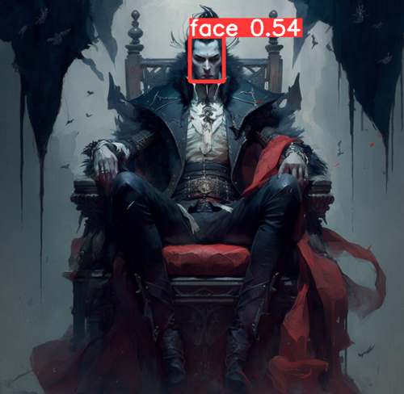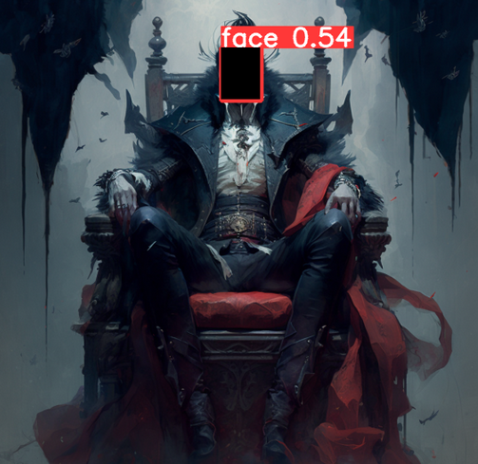

- face detection 후 masking 과정

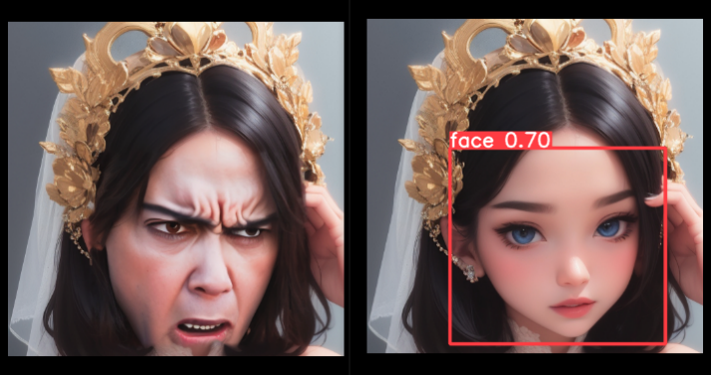

-masking을 통해 angry로 변환

1. InvokeAI

Generation toolkit이다. CivitAI에서 제공하는 model을 저장하여 간편하게 image를 생성할 수 있다.

* GUI를 command로 실행시키기 위해 자체적인 python code 필요

Python script로 제공, prompt가 들어오면 InvokeAI를 실행시켜 image를 생성.

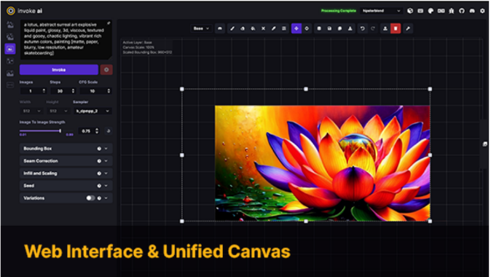

1. Image processing

등장인물 sample을 뽑기 위한 image는 user id와 동일한 directory에 저장 후, 웹 플랫폼에 response를 마치면 삭제한다.

* 1. 등장인물 학습

작가가 선택한 등장인물의 대표 이미지를 dreambooth 기법을 적용시켜 개인화 시켜주는 과정이다. Base model은 openjourney를 사용. 한 model에 대해서 다양한 instance prompt를 학습한다. User가 선택한 등장인물의 prompt와 seed값을 사용한다.

* + 1. Sample 복제

퀄리티가 좋은 image를 뽑기 위해서, sample을 다양한 각도, 표정, 배경에 대하여 복제한다. 복제 시, 사용하는 model은 CivitAI에서 선정한 model을 사용. Request로 받은 해당 sample의 seed value, prompt를 바탕으로 20장을 복제한다. 이때 복제용 prompt는 기존의 이미지 prompt + seed + 다양한 상황 묘사를 기반으로 제공한다. 복제한 20장의 사진은 Dreambooth instance image path에 저장.

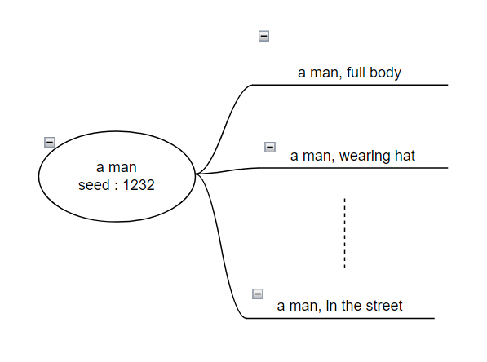Ex) a man, (seed : 123241)



다양한 각도, 표정, 배경에 대해서 복제

* + 1. 복제한 이미지에 Dreambooth 기법 적용

<dreambooth>

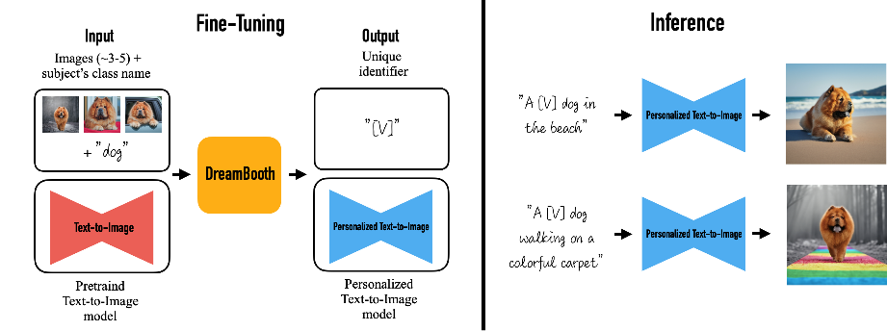

Dreambooth는 fine-tuning 기법이다. 몇 장의 간단한 사진만으로도 object의 시각적 특징에 대한 높은 충실도를 유지하면서 새로운 맥락의 사진을 제공한다. dreambooth에도 base model이 필요한데 이 model은 stable diffusion model을 재학습한 openjourney model을 사용한다.

<dreambooth training>

Input :

1. Scheduler: k_dpmpp_2
2. VAE : stabilityai/sd-vae-ft-mse or kl-f8-anime2
3. Instance_prompt : {instance token(ex. zwx)} person
4. Class_prompt: person
5. prior_loss_weight=1.0
6. learning_rate=1e-6
7. lr_scheduler="constant”
8. num_class_images=49 (mid journey style의 얼굴 사진 49장)
9. max_train_steps= instance image X 100
10. save_sample_prompt="{instance token(ex. zwx)} person"

<dreambooth inference>

1. 이미지는 4장씩 출력
2. 이미지 사이즈: 512*512 (default)
3. Num_Inference_step : 50
4. Prompt : 작가가 선택한 Tag
5. Seed : random value
6. Guidance_scale : 6~8 (recommend)
   * 1. Illustration Tag

Character tag와는 다르게 등장인물을 선정한 뒤, 그 등장인물을 삽화로써 사용하고자 할 때 쓰는 tag이다. 따라서 동적인 태그가 들어간다.

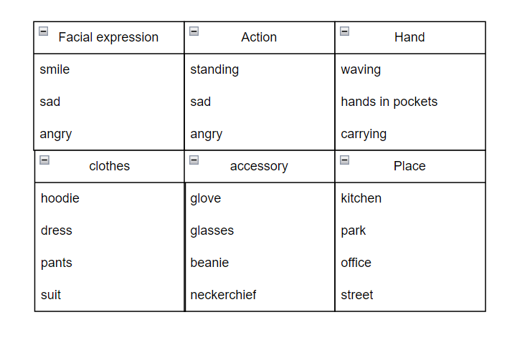

* + 1. Instance prompt

Instance prompt는 특정 등장인물을 한 단어로 정의한 것과 동일하다. 따라서 unique한 prompt를 제공해야 한다. 그래서 random generator를 통하여 인스턴스를 겹치지 않게 생성해준다. Random generator는 string 3개를 자동으로 생성하여, 이를 합쳐서 txt 파일에 행으로 저장하는 형식이다. 동일 토큰이 생성되었을 경우를 대비하여, txt 파일에서 검색을 한 후 작성을 한다.

Ex) zwx, ckj, abs (단어의 길이는 상관없지만 본 프로젝트에서는 length = 3으로 제한한다)

* + 1. Image processing

Dreambooth instance image path : /instance_image/{instance_name}

Dreambooth class image path : /class_image (pre-setting한 49장)

* 1. 등장인물 삽화 생성

등장인물 학습 후 학습된 데이터를 바탕으로 등장인물 삽화를 생성한다.

등장인물 삽화 생성 시 다음과 같은 방법을 통해 등장인물 삽화의 활용도를 높일 수 있다.

1. Upscaling

Dreambooth model은 기본적으로 512x512 image size가 default이다. 하지만 목적에 따라 작가가 원하는 image size가 다를 수 있기 때문에 다른 image size를 제공받을 수 있는 기능을 제공

1. prompt : illustration tag
2. negative_prompt : base로 제공
3. num_images_per_prompt : 4 (recommend)
4. num_inference_steps : 50 (recommend)
5. guidance_scale : 7~8 (recommend)
6. generator : random seed value
7. model : dreambooth model
8. Inpainting

자동으로 inpainting 되는 것이 아닌, 작가가 원하는 부분에 직접 mask를 씌워서 inpainting을 시킬 수 있는 기능.

1. prompt : 원본 이미지의 prompt
2. negative_prompt : 원본 이미지의 negative prompt
3. num_images_per_prompt : 4 (recommend)
4. num_inference_steps : 50 (recommend)
5. guidance_scale : 7~8 (recommend)
6. image : 원본 이미지
7. mask_image : masking image
8. generator : random seed value
9. strength : 3.0 ~ 8.0 (recommend)
10. model : runwayml/stable-diffusion-inpainting (huggingface)

**<Tkinter을 사용한 그림판>**

* 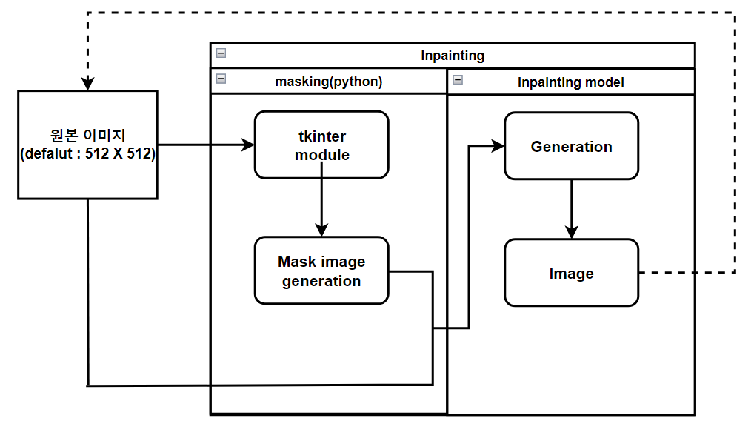process

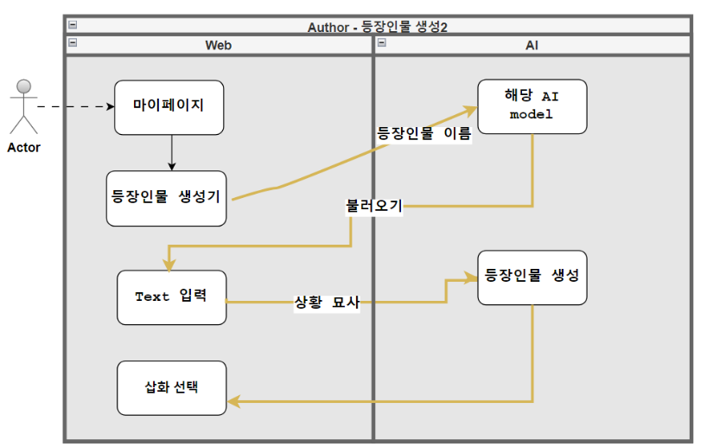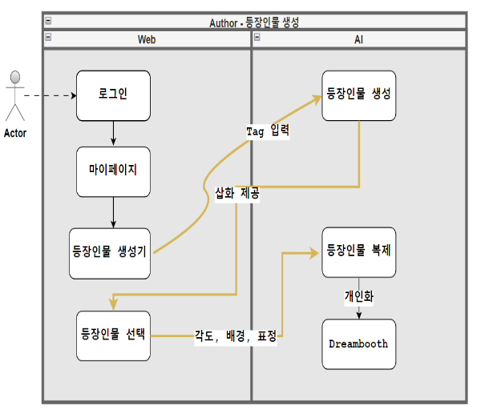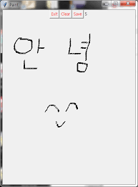AI 모델에서 동작하는 Main process를 종합적으로 보면 다음과 같다.

1. AI 모델 개발 정의서
   1. 명명규칙

Python

* 모든 directory, file, script는 소문자로 작성한다.
* Image는 반드시 .png 확장자로 저장한다.
* 모든 경로는 영어로 작성한다.
* Flask를 사용하는 script는 반드시 flask를 붙인다.
  1. 용어정의

|  |  |  |
| --- | --- | --- |
| **순번** | **영문** | **정의** |
| 1 | Command | InvokeAI shell script를 실행 |
| 2 | Upscaling | 이미지 크기 up |
| 3 | 9_by_16 | 이미지 종횡비 9:16 |
| 4 | Flask | Flask 사용 |
| 5 | Response | Request에 대한 응답 |
| 6 | Inpainting | 이미지에 Inpainting 적용 |
| 7 | Txt2img | Text를 기반으로 image 생성 |
| 8 | Model | AI model |
| 9 | Dreambooth | Dreambooth 기법 적용 |
| 10 | Instance | Training에 사용할 등장인물 이름 |
| 11 | Training | 학습 |
| 12 | Prompt | text |

* 1. 함수 이름 및 기능

|  |  |  |
| --- | --- | --- |
| **순번** | **명칭** | **기능** |
| 1 | Command_txt2img | invokeAI shell script를 실행시켜 text를 기반으로 이미지 생성 |
| 2 | Command_inpainting | invokeAI shell script를 실행시켜 image inpainting적용 |
| 3 | Command_upscaling | invokeAI shell script를 실행시켜 image size up |
| 4 | Command_9_by_16 | invokeAI shell script를 실행시켜 종횡비 9:16으로 image 생성 |
| 5 | Response_image | 생성한 image를 seed와 함께 response |
| 6 | Dreambooth_training | Dreambooth로 등장인물 학습 |
| 7 | Random_generator | Instance prompt(등장인물의 별칭)를 생성하기 위한 script |
| 8 | Flask_web | Python flask를 이용하여 web 배포 |
| 9 | Main_process | Txt2img를 multi-thread로 실행 |
| 10 | Txt2img | Text를 기반으로 image 생성 |
| 11 | Inpainting | image+ mask image를 기반으로 image inpainting |
| 12 | Upscaling | 512x512 image to 1024x1024 image |
| 13 | Upscaling_9_16 | 512x512 image to 512x900 image |
| 14 | Training | Dreambooth training (등장인물 학습) |
| 15 | Add_name_frist | 초기의 Instance prompt token 생성기 |
| 16 | Add_name | Instance prompt token 생성기 |

* 1. 클래스 다이어그램

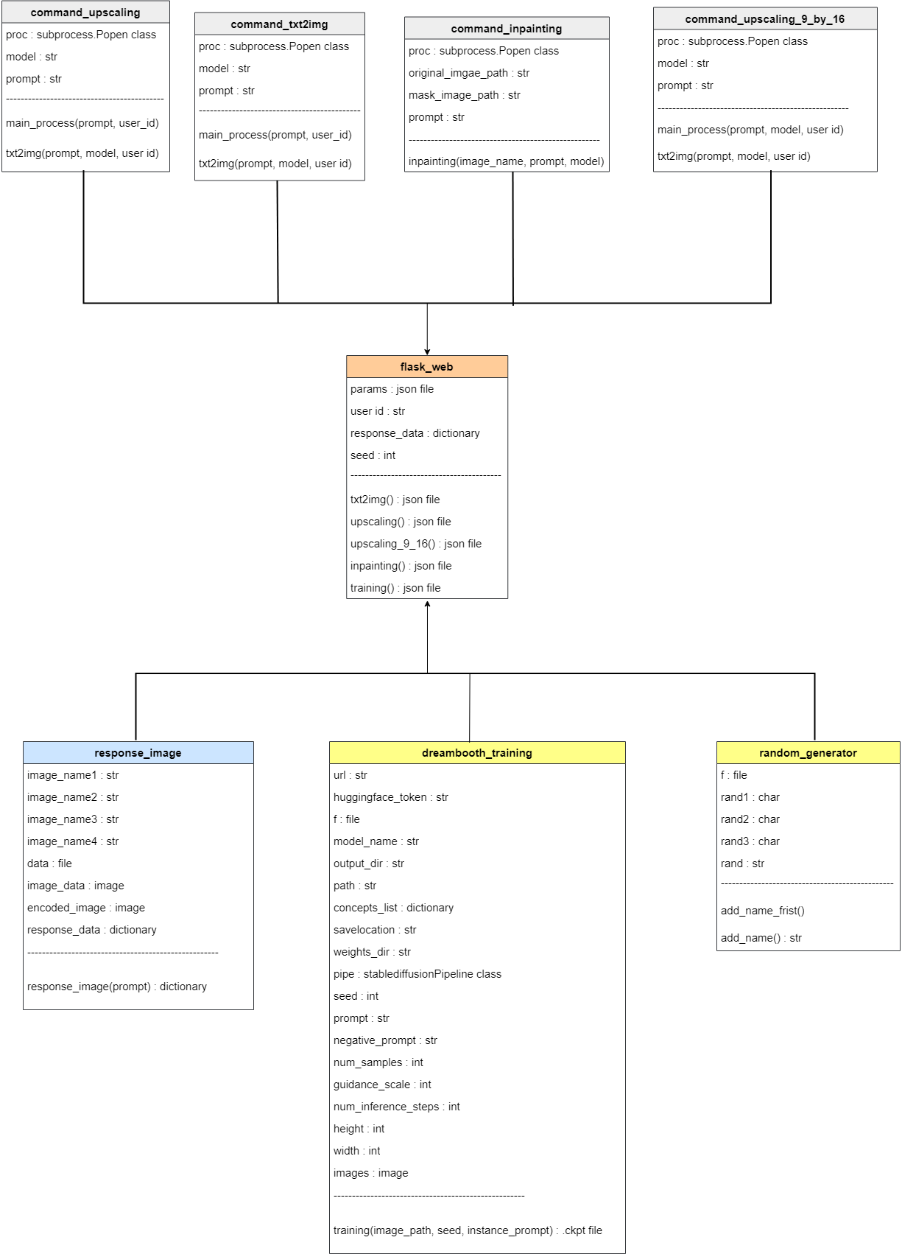

1. 인터페이스 설계
2. 인터페이스 개요

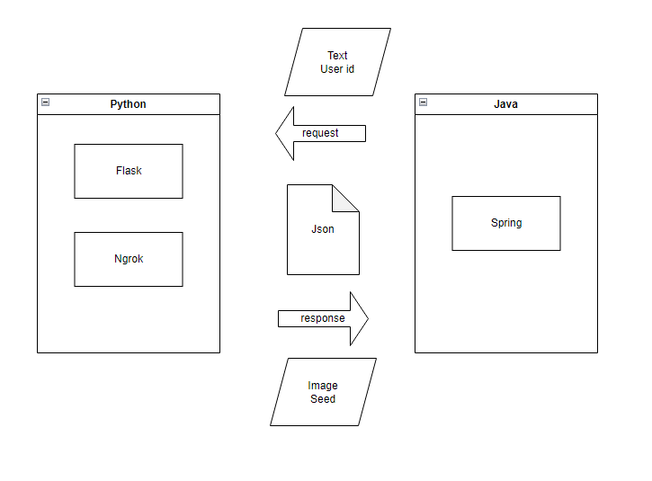

본 프로젝트에서 AI 구동과 Web platform 구동은 같은 곳에서 작동하지 않는다. AI model을 돌리는데 드는 cost가 비싸서 GPU 사양을 맞추기 위함이다.

또한 ai model은 python으로 돌아가고 web platform은 java로 돌아가기 때문에 독립적인 시스템을 연결해야 한다.

* Protocol : HTTP method [ POST, GET ]
* Language : AI -> python | Web server -> Java
* Framework : python -> flask + ngrok

Java -> spring

* Data : JSON file (image, text etc.)

JSON format으로 보낼 데이터는 image와 text이다. Image는 바이트 형태로 읽어서 전송, text는 string형태로 전송한다.

* Library : python -> OS (path), flask(web), torch(model), gc(memory), subprocess(script), requests(interface), multiprocessing(thread)

Flask의 경우 들어오는 경로에 따라 제공하는 기능을 다르게 준다.

/txt2img : prompt를 제공받으면 image 제공

/upscaling : 1024 x 1024 image 제공

/9_by_16 : 512 x 900 image 제공

/inpainting : original image와 mask image를 받아서 inpainting

또한, 생성된 순서에 상관없이 user가 요청한 사진을 제공해야 한다

User의 이름은 unique하므로 user의 이름으로 된 directory 생성 후 그 안에 image를 생성하여 byte 형태로 JSON file에 담아서 response.

다수의 user request를 고려 : multi-threading을 통해 동시에 image를 제공한다.

1. 인터페이스 리스트

본 프로젝트의 인터페이스 목록은 다음과 같다.



1. 인터페이스 정의

본 프로젝트의 상세 인터페이스 정의는 다음과 같다.

1. IF-W2A-001 : 등장인물 생성



1. IF-W2A-002 : 등장인물 학습



1. IF-W2A-003 : 등장인물 삽화를 web으로 전달



1. IF-A2D-001 : 등장인물 삽화 생성 요청



1. IF-W2E-001 : 회원가입 인증메일 전송



1. IF-W2E-002 : 아이디 찾기 메일 전송



1. IF-W2E-003 : 비밀번호 찾기 메일 전송



1. IF-E2W-001 : 회원가입 인증



1. IF-W2W-001 : 메뉴 상세 페이지 확인



1. IF-W2W-002 : 사용자 상세 페이지 확인



1. IF-W2W-003 : 알림 상세 페이지 확인



1. IF-W2W-004 : 마이페이지의 내 정보관리에서 정보 상세페이지 확인



1. IF-W2W-005 : 마이페이지의 내 작품관리에서 작품 상세페이지 확인(작가)



1. IF-W2W-006 : 마이페이지의 내 작품관리에서 에피소드 상세페이지를 확인



1. IF-W2W-007 : 마이페이지의 내 작품관리에서 등장인물의 상세페이지를 확인



IF-W2W-008 : 등장인물의 이미지를 추가하는 인터페이스



IF-W2W-009 : 메인 화면에서 작품을 읽는 인터페이스



IF-W2W-010 : 즐겨찾기 한 작품을 읽는 인터페이스

